
课 程 实 验 报 告
课程名称： 汇编语言程序设计实践

专业班级：计算机科学与技术201804班
学 号： U201814755
姓 名： 彭子晨
指导教师： 李海波
实验时段： 2020年3月19日~5月7日
实验地点： 南一楼804室
原创性声明
本人郑重声明：本报告的内容由本人独立完成，有关观点、方法、数据和文献等的引用已经在文中指出。除文中已经注明引用的内容外，本报告不包含任何其他个人或集体已经公开发表的作品或成果，不存在剽窃、抄袭行为。
特此声明！
学生签名：
报告日期：2020.5.10
实验报告成绩评定：
 | 1 | 2 | 3 | 4 | 5
实验完成质量（70%），报告撰写质量（30%），每次满分20分。
合计（100分）
备注：实验完成质量从实验目的达成程度，设计方案、实验方法步骤、实验记录与结果分析论述清楚等方面评价；报告撰写质量从撰写规范、完整、通顺、详实等方面评价。
指导教师签字：
日期：

目 录
课程总体说明 1
0.1 课程目标 1
0.2 成绩构成 1
0.3 实验任务的总体描述 1
1 编程基础 1
1.1 实验目的与要求 1
1.2 实验内容 1
1.3 任务1.1的实验过程 3
1.4 任务1.2的实验过程 5
1.5 任务1.3的实验过程 9
1.6 任务1.4的实验过程 12
1.7 小结 21
2 程序优化 22
2.1 实验目的与要求 22
2.2 实验内容 22
2.3 任务2.1实验过程 22
2.4 任务2.2实验过程 23
2.5 小结 27
3 模块化程序设计 28
3.1 实验目的与要求 28
3.2 实验内容 28
3.3 任务3.1实验过程 29
3.4 任务3.2实验过程 36
3.5 小结 41
4 中断与反跟踪 42
4.1 实验目的与要求 42
4.2 实验内容 42
4.3 任务4.1实验过程 43
4.4 任务4.2实验过程 48
4.5 任务4.3实验过程 50
4.6 小结 53
5 WIN32/64编程 54
5.1 实验目的与要求 54
5.2 实验内容 54
5.3 任务5.1实验过程 55
5.4 小结 63
参考文献 65
附录：任务1.4的源代码 66
附录：实验程序文件列表 72

课程总体说明

0.1 课程目标
下表是本课程的目标及与支撑的毕业要求指标点之间的关系。请大家关注下表中最后一列“实验中的注意事项”的内容，以便更有针对性的满足课程目标的要求。

课程目标 | 支撑的毕业要求指标点 | 实验中的注意事项
掌握汇编语言程序设计的全周期、全流程的基本方法与技术，通过程序调试、数据记录和分析，了解影响设计目标和技术方案的多种因素。 | 3.1掌握与计算机复杂工程问题有关的工程设计和软硬件产品开发全周期、全流程的基本设计/开发方法和技术，了解影响设计目标和技术方案的多种因素。 | 不能只写代码完成功能，还要有设计、调试、记录、分析等部分的内容。
掌握编写、调试汇编语言程序的基本方法与技术，能根据实验任务要求,设计出较充分利用了汇编语言优势的软件功能部件或软件系统。 | 3.2能为计算机复杂工程问题解决方案设计满足特定需求的软/硬件模块。 | 要思考与运用汇编语言的优势编写某些程序。
熟悉支持汇编语言开发、调试以及软件反汇编的主流工具的功能、特点与局限性及使用方法。 | 5.1了解计算机专业常用的现代仪器、信息技术工具、工程工具和模拟软件的使用原理和方法，并理解其局限性。 | 熟悉实验中使用的工具，把对工具的看法记录在案。

0.2 成绩构成
实验课程综合成绩由实验过程成绩和实验报告成绩二部分构成。实验过程成绩：30%。主要考察各实验完成过程中的情况，希望大家做到预习准备充分，操作认真熟练，在规定的时间内完成实验任务，结果正确，积极发现和提出问题，交流讨论时描述问题准确、清晰。实验报告成绩：70%。主要考核报告体现的实验完成质量(含问题的分析、设计思想与程序、针对问题的实验方法与步骤、实验记录、实验结果分析等方面)和报告格式规范等撰写质量方面的内容。

0.3 实验任务的总体描述
本课程安排了8次4学时的课内实验课时，将实现一个具有一定复杂程度的系统。对该系统的相关要求被划分成了5个主题：1）搭建原型系统；2）在原型系统基础上探索程序指令级别的优化；3）通过模块化调整与优化原型系统的程序结构；4）通过中断、内存数据和地址操纵、跟踪与反跟踪、加密等措施增强系统安全性；5）程序在不同平台上的移植。
针对这5个主题，对应地布置了5次实验。实验1（编程基础）安排8个课内学时熟悉汇编语言程序设计的基本方法、技术与工具，设计实现指定原型系统的主要功能。针对原型系统的搭建，实验报告中要有全周期、全流程的描述。实验2（程序优化）安排4个课内学时探索如何通过选择不同的指令及组合关系来优化程序的性能或代码长度。实验3（模块化程序设计）安排8个课内学时，利用子程序、模块化程序设计方法、与C语言混合编程等，调整与优化程序结构。实验4（中断与反跟踪）安排8个课内学时，通过利用中断机制、内存数据和地址操纵技术、跟踪与反跟踪技巧、加密等措施增强系统安全性。实验5（WIN32程序设计）安排4个课内学时，熟悉在不同操作系统平台上移植实现已有系统功能的基本方法。每次实验的侧重面有所不同，但都会涉及到课程目标的三个方面，因此，需要大家在实验过程中以及实验报告中有所注意和体现。
本次课程所涉及的原型系统是一个网店商品信息管理系统。下面描述该系统的基本需求，后续每次实验都是以这个基本需求为背景而展开的。
有一个老板在网上开了1个网店SHOP，网店里有n种商品销售。每种商品的信息包括：商品名称（最长名称9个字节，其后加一个数值0表示名称结束），折扣（字节类型，取值0~10；0表示免费赠送，10表示不打折，1~9为折扣率；实际销售价格=销售价*折扣/10），进货价(字类型)，销售价（字类型），进货总数（字类型），已售数量（字类型），推荐度【=（进货价/实际销售价格+已售数量/（2*进货数量））*128，字类型】。老板管理网店信息时需要输入自己的名字（最长名字9个字节，其后加一个数值0表示结束）和密码（最长密码6个字节，其后加一个数值0表示结束），老板登录后可查看商品的全部信息；顾客（无需登录）可以查看网店中每个商品除了进货价以外的信息，可以对指定商品下单预定。
该系统被执行后，首先显示一个菜单界面，菜单界面信息包括：
当前用户名：（老板名称或顾客）
当前浏览商品名称：（没有时空缺）
请输入数字1…9选择功能：
1.登录/重新登录
2.查找指定商品并显示其信息
3.下订单
4.计算商品推荐度
5.排名
6.修改商品信息
7.迁移商店运行环境
8.显示当前代码段首址
9.退出

当用户输入某一个有效数字后，就进入到指定的功能中执行，执行完之后再回到该菜单界面。如果选择的是退出功能，则程序退出。该菜单中每项菜单的具体功能要求详见每次的实验任务描述。

编程基础

实验目的与要求
本次实验的主要目的与要求有以下几点：
- 掌握汇编源程序编辑工具、汇编程序、连接程序、调试工具TD的使用；
- 理解数、符号、寻址方式等在计算机内的表现形式；
- 理解指令执行与标志位改变之间的关系；
- 熟悉常用的DOS功能调用；
- 熟悉分支、循环程序的结构及控制方法，掌握分支、循环程序的调试方法；
- 加深对转移指令及一些常用的汇编指令的理解；
- 掌握设计实现一个原型系统的基本方法。

实验内容
（上机实验环境说明：计算机配置较好时使用VMWare Workstation的虚拟机环境，或者DOSBox虚拟机；在普通便携计算机上建议使用DOSBox虚拟机。源程序编辑工具可以使用记事本、EDIT、或C语言的编辑器；汇编程序使用MASM 6.0;连接程序使用LINK；调试工具使用TD；具体介绍可参见教材第7章及《80X86汇编语言程序设计上机指南》）

任务1.1 《80X86汇编语言程序设计》教材中 P31的 1.14题。要求：
（1）直接在TD中输入指令（不需要编写完整程序），完成两个数的求和、求差的功能。求和/差后的结果放在(AH)中。
（2）请事先指出执行指令后(AH)、标志位 SF、OF、CF、ZF的内容。
（3）记录上机执行后的结果，与（2）中对应的内容比较。

任务1.2 《80X86汇编语言程序设计》教材中 P45的 2.3题。要求：
（1）分别记录执行到“MOV CX, 10”和“INT 21H”之前的(BX),(BP), (SI), (DI)各是多少。
（2）记录程序执行到退出之前数据段开始40个字节的内容，指出程序运行结果是否与设想的一致。

任务1.3 《80X86汇编语言程序设计》教材中 P45的 2.4题的改写。要求：
（1）实现的功能不变，但对数据段中变量访问时所用到的变址寄存器采用32位寄存器。
（2）记录程序执行到退出之前数据段开始40个字节的内容，检查程序运行结果是否与设想的一致。
（3）在TD代码窗口中观察并记录机器指令代码在内存中的存放形式，并与TD中提供的反汇编语句及自己编写的源程序语句进行对照，也与任务1.2做对比。
（4）观察连续存放的二进制串在反汇编成汇编语言语句时，从不同字节位置开始反汇编，结果怎样？理解 IP/EIP指明指令起始位置的重要性。

任务1.4 设计实现一个网店商品信息管理系统。
根据系统的基本需求，可以制定如下的数据段的定义（供参考）：
BNAME DB ‘ZHANG SAN’,0 ；老板姓名（本实验要求必须是自己名字的拼音）
BPASS DB ‘test’，0. 0, 0 ；密码
AUTH DB 0 ；当前登录状态，0表示顾客状态
GOOD DB/DW … ；当前浏览商品名称或地址（自行确定）
N EQU 30
SNAME DB ‘SHOP’,0 ；网店名称，用0结束
GA1 DB ‘PEN’, 7 DUP(0) ，10 ；商品名称及折扣
DW 35，56，70，25，？ ； 进货价,销售价,进货总数,已售数量,推荐度（还未计算）
GA2 DB ‘BOOK’, 6 DUP(0) ，9 ； 商品名称及折扣
DW 12，30，25，5，？ ；推荐度还未计算
GAN DB N-2 DUP( ‘TempValue’ ,0,8，15，0，20，0，30，0，2，0，？，？) ;除了2个已经具体定义了的商品信息以外，其他商品信息暂时假定为一样的。
本次实验主要是利用分支、循环程序的结构，实现该系统的基本功能，并能熟悉全周期、全流程地设计实现一个原型系统的基本方法。本次实验要具体实现的功能要求如下：
0.主菜单界面
完整显示“实验任务的总体描述”中给出的界面信息。等待用户输入数字（可使用1号DOS系统功能调用）。对用户输入的字符进行判断，看是否是1~9的数字；是的话就转移到对应功能的程序标号，不是的话就提示错误，回到主菜单界面。
1.登录/重新登录
（1）先后分别提示用户输入姓名和密码（可使用9号DOS系统功能调用）。
（2）分别获取输入的姓名和密码（可使用10号DOS系统功能调用）。输入的姓名字符串放在以in_name为首址的存储区中，密码放在以in_pwd为首址的存储区中。
（3）若输入姓名时只是输入了回车，则将0送到AUTH字节变量中，回到主菜单界面。
（4）进行身份认证：
（a）使用循环程序结构，比较姓名是否正确。若不正确，则跳到（c）。
（b）若正确，再比较密码是否相同，若相同，跳到（d）。
（c）若名字或密码不对，则提示登录失败，并转到“（3）”的位置。
（d）若名字和密码均正确，则将1送到AUTH变量中，回到主菜单界面。
2.查找指定商品并显示其信息
（1）提示用户输入商品名称。
（2）在商店中寻找是否存在该商品。
（3）若存在，则将商品名称或地址记录到GOOD字段中。商品信息的显示暂时不做。返回到主菜单界面。
（4）若没有找到，提示没有找到，返回到主菜单界面。
3.下订单
（1）判断当前浏览商品是否有效（GOOD不为空），若有效，判断其剩余数量是否为0，不为0则将已售数量加1，重新计算所有商品的推荐度（目前不是用子程序实现的，所以，跳转之前，要把返回地址送到指定变量中），返回主菜单界面。
（2）若无效或剩余数量为0，则提示错误，回到主菜单界面。
4.计算商品推荐度
按照给出的公式计算所有商品的推荐度，返回到指定的位置（JMP 含返回地址的指定变量）。
要求尽量避免溢出。结果只保留整数部分。
5.排名
暂不实现，直接返回主菜单界面。
6.修改商品信息
暂不实现，直接返回主菜单界面。
7.迁移商店运行环境
暂不实现，直接返回主菜单界面。
8.显示当前代码段首址
将当前代码段寄存器CS里面的内容按照16进制的方式显示到屏幕上，返回主菜单界面。
9.退出
退出本系统（可使用4CH号DOS系统功能调用）

任务1.1的实验过程

1.3.1 实验方法说明
1. 准备上机实验环境，对实验用到的软件进行安装、运行，通过试用初步了解软件的基本功能、操作等。
2. 在TD的代码窗口中的当前光标下输入第一个运算式对应的两个8位数值对应的指令语句MOV AH,0110011b；MOV AL,1011010b；ADD AH,AL；观察代码区显示的内容与自己输入字符之间的关系；然后确定CS:IP指向的是自己输入的第一条指令的位置，单步执行三次，观察寄存器内容的变化，记录标志寄存器的结果。
3. 尝试按照自己想的其他语句及输入格式等进行操作，积累更多的经验。
4. 预计结果
题号 | AH | SF | OF | CF | ZF
(1) | 8DH | 1 | 1 | 0 | 0
(2) | 7AH | 0 | 1 | 1 | 0
(3) | 08H | 0 | 0 | 1 | 0

实验记录与分析
1. 实验环境条件：P3 1GHz，256M内存；WINDOWS 10下DOSBox0.72； TD.EXE 5.0。
2. 在光标处输入MOV AH 00110011B出现了错误提示“Extra input after expression”,发现是忘了在AH后面加逗号,改正错误后输入成功。
3.依次输入MOV AH,0110011B；MOV AL,1011010B；ADD AH,A，点击ip输入0005跳转到要单步执行的代码前，按下F8单步执行程序，在执行完三条语句后记录AH内容以及各标志位的情况，如图1-1所示：
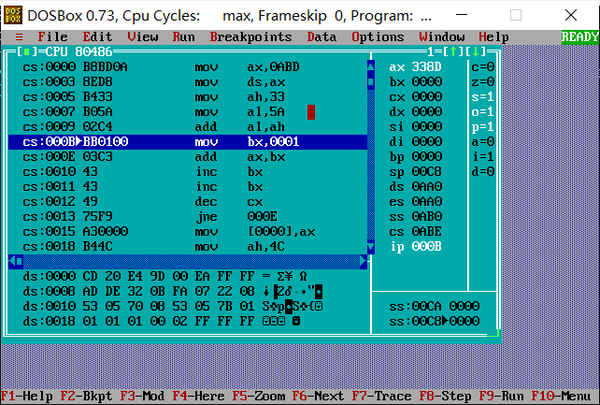
图1-1 单步执行过程
4. 计算第二组数据，依次输入MOV AH,-0101001B；MOV AL,-1011101B；ADD AH,AL,结果如图1-2所示：
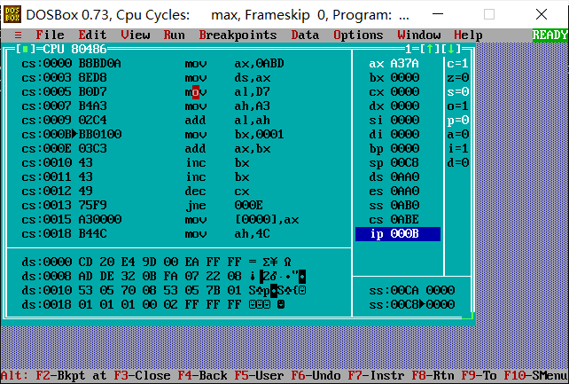
图1-2 计算第二组数据
5. 计算第三组数据，依次输入MOV AH,1100101B；MOV AL,-1011101B；ADD AH,AL,结果如图1-3所示：
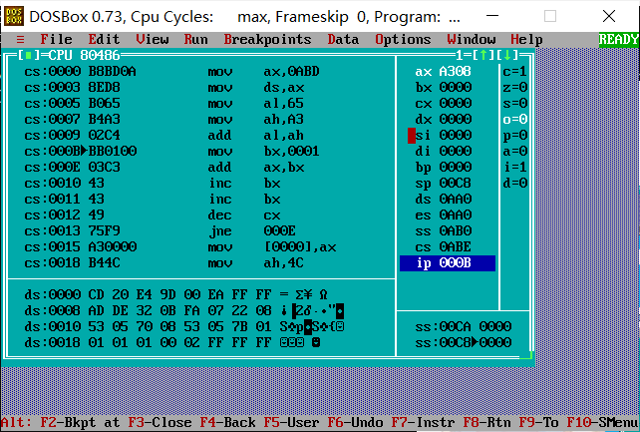
图1-3 计算第三组数据
6. AH的结果以及SF,OF,CF,ZF如表1-1所示
表1-1 三组数据实验结果
题号 | AH | SF | OF | CF | ZF
(1) | 8DH | 1 | 1 | 0 | 0
(2) | 7AH | 0 | 1 | 1 | 0
(3) | 08H | 0 | 0 | 1 | 0
7. 实验记录结果与预计结果完全符合。
8. 对本次实验进行简单分析，作为以验证为主的实验，所有操作内容都是最基础的，但在初次输入的时候还是要保持细心和耐心，不要遗漏任何一个小细节，比如逗号和数字后的二进制（B）表示。

任务1.2的实验过程

1.4.1 实验方法说明
1. 准备上机实验环境；
2. 用VSCODE输入源程序代码，存盘为.asm文件；
3. 进入DOSBox，使用MASM汇编源文件，生成.obj文件。
4. 使用连接程序LINK.EXE将汇编生成的.obj文件连接成.exe文件;
5. 使用TD.EXE调试程序时，单步执行各个语句。每执行一条语句，都观察数据段中的内容以及相应寄存器的变化，理解循环语句的作用。
6. 在单步调试执行到“MOV CX，10”和“INT 21H”时，记录BX，BP，SI，DI的值。
7. 预计结果
代码 | BX | BP | SI | DI
MOV CX 10 | 0014H | 001EH | 0000H | 000AH
INT 21H | 001EH | 0028H | 000AH | 0014H
前40个字节的数据段预计结果：
DS： |  |  |  | 内容
0000 | 00 | 01 | 02 | 03 | 04 | 05 | 06 | 07
0008 | 08 | 09 | 00 | 01 | 02 | 03 | 04 | 05
0010 | 06 | 07 | 08 | 09 | 01 | 02 | 03 | 04
0018 | 05 | 06 | 07 | 08 | 09 | 0A | 04 | 05
0020 | 06 | 07 | 08 | 09 | 0A | 0B | 0C | 0D

源程序
.386
STACK SEGMENT USE16 STACK
DB 200 DUP(0)
STACK ENDS
DATA SEGMENT USE16
BUF1 DB 0,1,2,3,4,5,6,7,8,9
BUF2 DB 10 DUP(0)
BUF3 DB 10 DUP(0)
BUF4 DB 10 DUP(0)
DATA ENDS
CODE SEGMENT USE16
ASSUME CS:CODE,DS:DATA,SS:STACK
START: MOV AX, DATA
MOV DS, AX
MOV SI, OFFSET BUF1
MOV DI, OFFSET BUF2
MOV BX, OFFSET BUF3
MOV BP, OFFSET BUF4
MOV CX, 10
LOPA: MOV AL, [SI]
MOV [DI], AL
INC AL
MOV [BX], AL
ADD AL, 3
MOV DS:[BP], AL
INC SI
INC DI
INC BP
INC BX
DEC CX
JNZ LOPA
MOV AH, 4CH
INT 21H
CODE ENDS
END START

1.4.3 实验记录与分析
1. 在DOSBox中打开.exe文件，如图1-4所示；
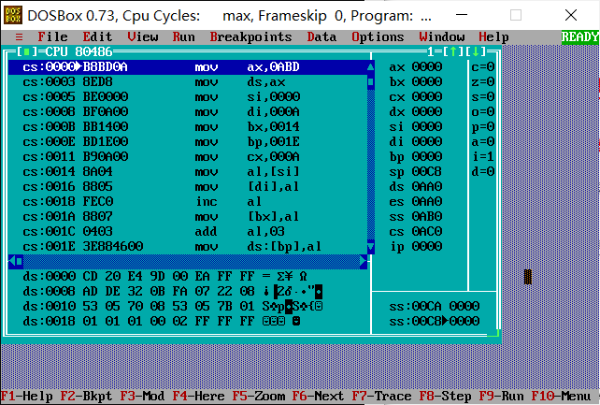
图1-4 打开源程序
2. 进行单步调试操作，在执行MOV CX,10之前的BX,BP,SI,DI的值如图1-5所示；
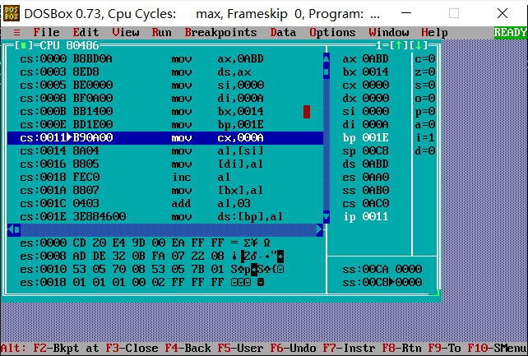
图1-5 寄存器情况1
3. 继续进行单步调试操作，在执行INT 21H之前的BX,BP,SI,DI的值如图1-6所示；
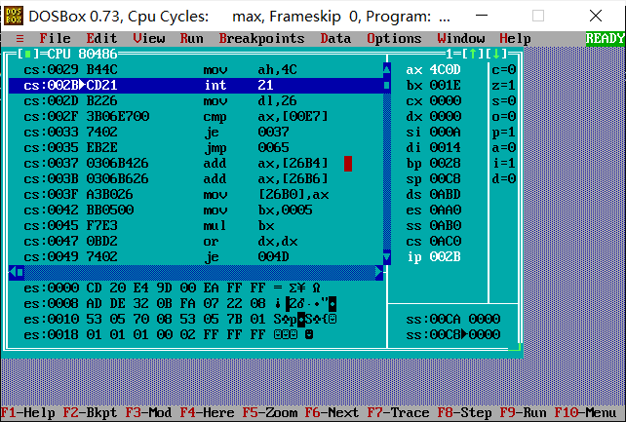
图1-6 寄存器情况2
4. 焦点到数据段区域，使用goto跳转到DS:0000，观察DS区的储存信息，如图1-7所示:
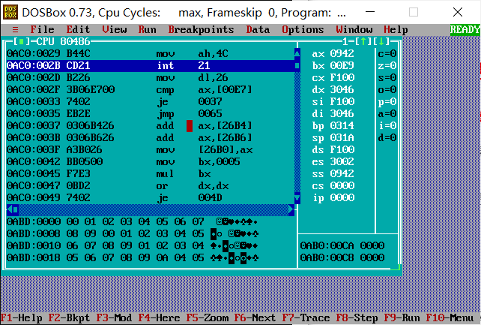
图1-7 数据段的储存信息
5. 实际运行结果如表1-2、1-3所示
表1-2 各寄存器的存储状态
代码 | BX | BP | SI | DI
MOV CX 10 | 0014H | 001EH | 0000H | 000AH
INT 21H | 001EH | 0028H | 000AH | 0014H
表1-3 数据段的内容
DS： |  |  |  | 内容
0000 | 00 | 01 | 02 | 03 | 04 | 05 | 06 | 07
0008 | 08 | 09 | 00 | 01 | 02 | 03 | 04 | 05
0010 | 06 | 07 | 08 | 09 | 01 | 02 | 03 | 04
0018 | 05 | 06 | 07 | 08 | 09 | 0A | 04 | 05
0020 | 06 | 07 | 08 | 09 | 0A | 0B | 0C | 0D
6. 实验结果与预计结果完全符合。

任务1.3的实验过程

设计思想及存储单元分配
题目要求使用变址寻址方式访问存储单元，并在对数据段中变量访问时所用到的变址寄存器采用32位寄存器。根据书本中对变址寻址的定义：变址寻址方式的操作数存放在主存储器中，其偏移地址EA是指令中指定寄存器的内容乘以比例因子后与给出的位移量之和。
使用格式：[R*F+V] 或 [R*F]+V 或 V[R*F]
设计思路：使用一个32位寄存器做变址寄存器，初始值为0，每次循环增加1，再用AL做寄存器负责内容传输的中转。

源程序
左边为修改前，右边为修改后，修改部分用下划线指出
.386  STACK SEGMENT USE16 STACK  DB 200 DUP(0)  STACK ENDS  DATA SEGMENT USE16  BUF1 DB 0,1,2,3,4,5,6,7,8,9  BUF2 DB 10 DUP(0)  BUF3 DB 10 DUP(0)  BUF4 DB 10 DUP(0)  DATA ENDS  CODE SEGMENT USE16  ASSUME CS:CODE,DS:DATA,SS:STACK  START: MOV AX, DATA  MOV DS, AX  MOV SI, OFFSET BUF1  MOV DI, OFFSET BUF2  MOV BX, OFFSET BUF3  MOV BP, OFFSET BUF4  MOV CX, 10  LOPA: MOV AL, [SI]  MOV [DI], AL  INC AL  MOV [BX], AL  ADD AL, 3  MOV DS:[BP], AL  INC SI  INC DI  INC BP  INC BX  DEC CX  JNZ LOPA  MOV AH, 4CH  INT 21H  CODE ENDS  END START | .386  STACK SEGMENT USE16 STACK  DB 200 DUP(0)  STACK ENDS  DATA SEGMENT USE16  BUF1 DB 0,1,2,3,4,5,6,7,8,9  BUF2 DB 10 DUP(0)  BUF3 DB 10 DUP(0)  BUF4 DB 10 DUP(0)  DATA ENDS  CODE SEGMENT USE16  ASSUME CS:CODE,DS:DATA,SS:STACK  START: MOV AX, DATA  MOV DS, AX  MOV ESI, 0  MOV CX, 10  LOPA: MOV AL, [ESI] + BUF1  MOV [ESI] + BUF2, AL  INC AL  MOV [ESI] + BUF3, AL  ADD AL, 3  MOV DS: [ESI] + BUF4, AL  INC ESI  DEC CX  JNZ LOPA  MOV AH, 4CH  INT 21H  CODE ENDS  END START

实验步骤
1. 准备上机实验环境。
2. 修改之前任务的代码，使用变址寄存器；
3. 在DOSBox中对修改的代码进行编译与调试；
4. 调试结束时，查看前40个字节的数据段数值。
预计结果：
DS： |  |  |  | 内容
0000 | 00 | 01 | 02 | 03 | 04 | 05 | 06 | 07
0008 | 08 | 09 | 00 | 01 | 02 | 03 | 04 | 05
0010 | 06 | 07 | 08 | 09 | 01 | 02 | 03 | 04
0018 | 05 | 06 | 07 | 08 | 09 | 0A | 04 | 05
0020 | 06 | 07 | 08 | 09 | 0A | 0B | 0C | 0D
5. 在TD窗口中观察并记录机器指令代码在内存中的存放形式，并与TD中提供的反汇编语句及自己编写的源程序语句进行对照，使用Goto功能，让TD从任意指定地址开始反汇编，如果运行结果有误则仔细回顾该知识点，更改反汇编语句。
6. 观察连续存放的二进制串在反汇编成汇编语言语句时，从不同字节位置开始反汇编，仔细观察数据段中的内容以及相应寄存器的变化。

实验记录与分析
1. 在VSCODE中复制原来的.asm文件并重新编写代码，如源程序中的内容所示；
2. 在改代码的时候，首先由于对变址寻址理解的不够深刻，一直以为传递的是[]内的内存所指的地址，仔细看了书中解释才知道是该地址所承载的内容，才正确使用了AL；
3. 逐步调试后，结果与预期相符合，如图1-8所示；
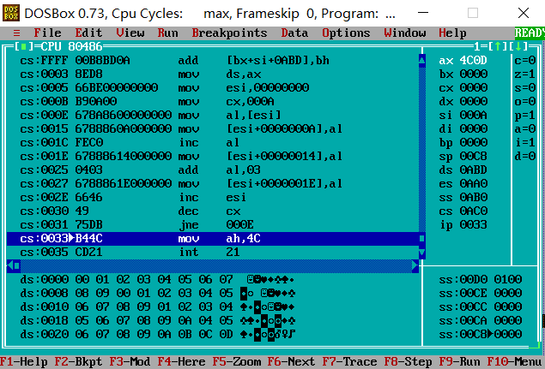
图1-8 调试结果
4. 仔细对比源文件和反汇编语句，发现在反汇编语句中，所有数字变成了16进制形式，并且字符串的名称变为了32位的偏移地址；
5. 在代码段中使用goto命令，输入0045，将原语句mul bx改写为add ax,[26B6]，发现原本为0047中的语句不见了，说明一条语句大小的变化会导致后面的语句被覆盖，而改回来之后，0047出现了一条新的语句。如图1-9，1-10，1-11所示。位置变化的不确定性也恰恰证明了IP指明指令起始位置的重要性。
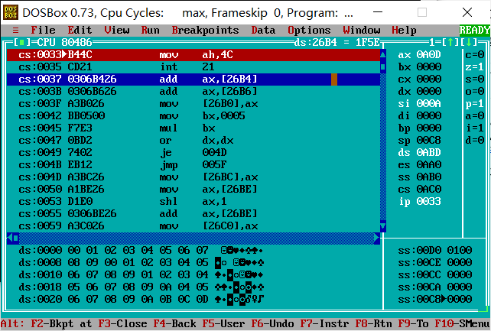
图1-9 原0045的内容
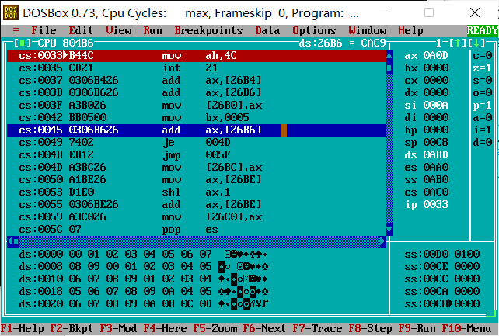
图1-10 修改后0045的内容及0047的消失
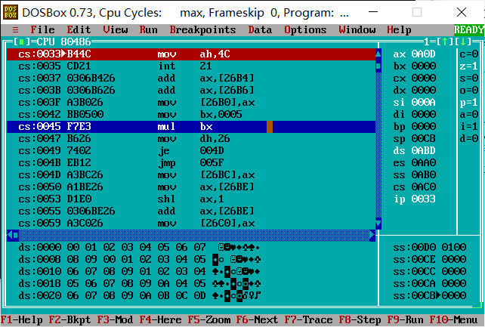
图1-11 重新修改回后0045、0047的内容

任务1.4的实验过程

设计思想及存储单元分配
由于这个实验需要实现一个网店商品信息管理系统，过程比较复杂，所以先把每个拆分的任务画了流程图，让整个逻辑变得直观、易懂，最后再逐一翻译成汇编语句，进行程序编写。
具体设计思想和存储单元分配都体现在下列流程图中。

流程图
（1）图1-12是输入姓名并判断是否正确的流程图
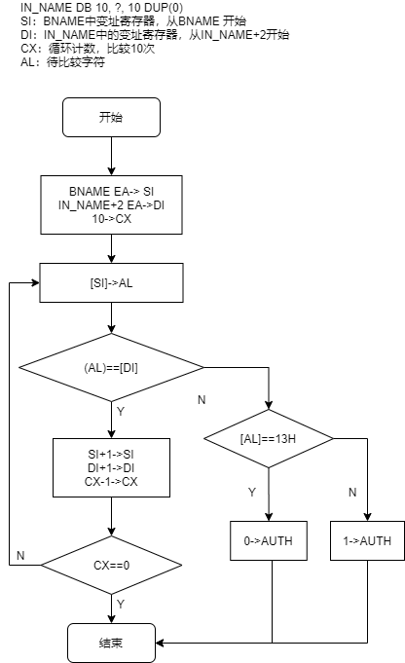
图1-12 输入姓名并判断是否正确的流程图
（2）图1-13是输入密码并判断是否正确的流程图
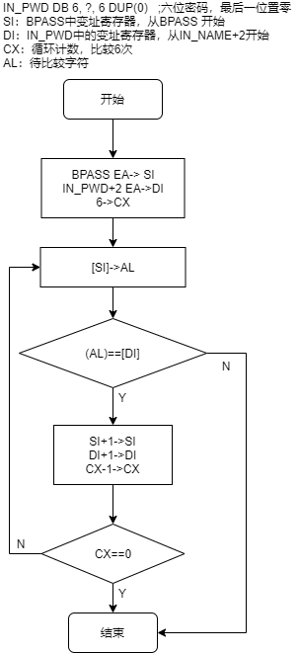
图1-13 输入密码并判断正误的流程图
（3）图1-14是输入商品名称并判断是否存在的流程图
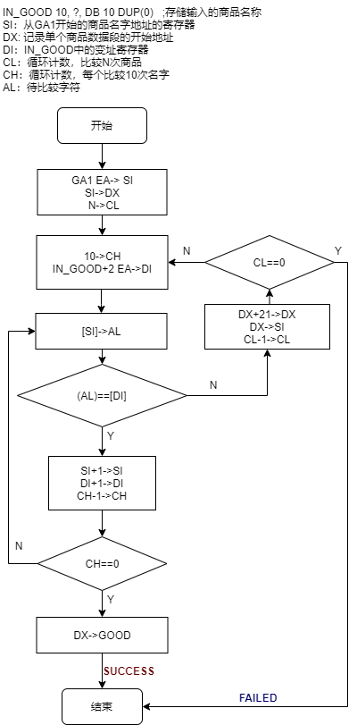
图1-14 输入商品名称并判断是否存在的流程图
（4）图1-15是下订单的流程图
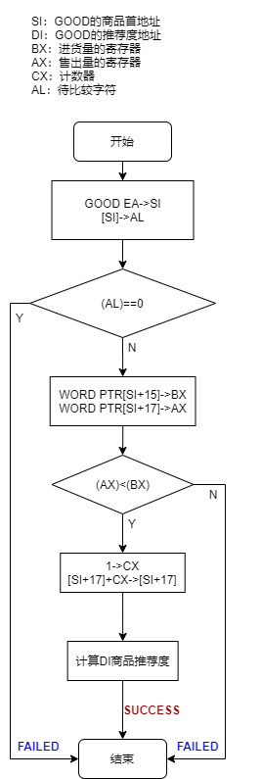
图1-15 下订单的流程图

源程序
数据段的定义如下（详细源代码见附件1）。
BNAME DB 'PENG ZC',3 DUP(0) ;老板姓名
BPASS DB 'code',2,3,0 ;密码,六位,0结尾
AUTH DB 0 ;当前登录状态,0表示顾客状态
GOOD DW 0 ;当前浏览商品地址
N EQU 30
SNAME DB 'SHOP',0 ;网店名称,用0结束
GA1 DB 'GOOD1',5 DUP(0), 10 ;商品名称及折扣
DW 35,56,70,25,103 ;进货价,销售价,进货总数,已售数量,推荐度
GA2 DB 'GOOD2',5 DUP(0), 9 ;商品名称及折扣
DW 12,30,25,5,64 ;进货价,销售价,进货总数,已售数量,推荐度【=（进货价/实际销售价格+已售数量/（2*进货数量））*128，字类型】。
GAN DB N-2 DUP(‘TempValue’,0, 8, 15, 0, 20，0，30，0，2，0, ?, ?)

实验步骤
1. 实验环境条件：P3 1GHz，256M内存；WINDOWS 10下DOSBox0.72； TD.EXE 5.0。
2. 根据任务要求，绘制流程图，将每一步的逻辑清楚地用流程图展现出来；
3. 使用VSCODE编写代码，根据流程图上的伪代码步骤进行一步步翻译，如果编译错误，则根据错误提示的行数并回顾之前的流程图重新整理；
4. 使用DOSBox中的MASM将完成的源代码编译为OBJ文件；使用LINK将ONJ文件编译为可执行文件；使用TD进行调试，观察是否有达到任务要求。

1.6.5 实验记录与分析
1. 实验环境条件：P3 1GHz，256M内存；WINDOWS 10下DOSBox0.72； TD.EXE 5.0。
2. 问题1：在复制数据段的定义时，出现的中文的逗号和引号，经过仔细观察，这个错误还是比较容易发现的；
3. 问题2：在MOV SI, OFFSET BNAME这类语句中，忘了加OFFSET导致的类型不符合；
4. 问题3：在主菜单进行功能选择的时候，输入1却没有正常进入登陆部分，单步调试后发现在CMP AL, 1并没有判断两个内容相等。
解决方法：键盘输入的是字符‘1’，所以应该与字符1的ASCII码相比较，即31H，而不是数字1的01H。所以把语句更改为CMP AL, ‘1’的形式；
5. 问题4：明明输入了正确的姓名却显示错误
解决方法：忘记字符串输入的时候前面还有两个数字，应该从IN_NAME+2开始比较;
而且在输入字符串后回车键会导致名字后面多一个ODH，所以要在BNAME和BPASS后面都加上一个ODH，防止在循环到这里的时候比较出错。
6. 问题5：在输出good地址的时候，本来地址应该是0022，但是用2号系统功能输出后0022被当成了ASCII码，输出了22对应的‘’；
解决方法：如图1-16所示。
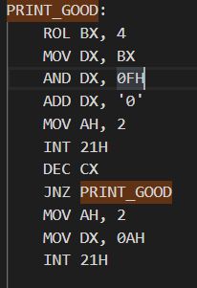
图1-16 ASCII码转成16进制地址
7. 实验结果展示
开始页面，如图1-17所示。
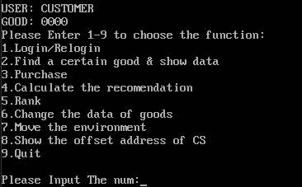
图1-17 商店初始页面
功能1：登陆
（1）账号/密码都输入成功，提示登陆成功。USER处名字变为老板名，如图1-18所示。
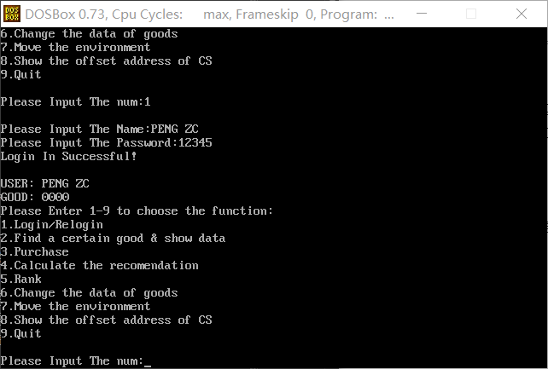
图1-18 登录成功
（2）账号/密码有一输入失败，提示登陆失败，回到主界面。如图1-19所示。
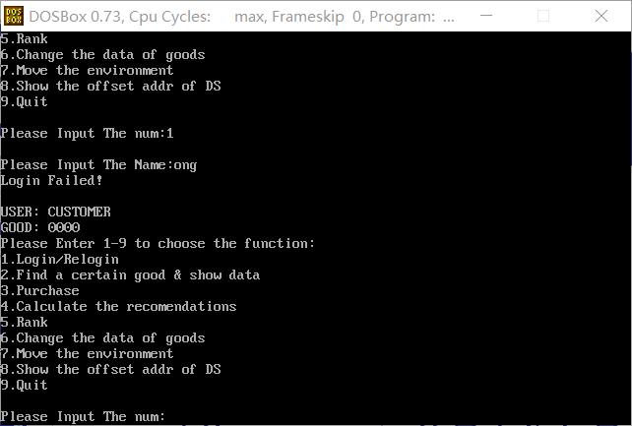
图1-19 登录失败
功能2：找到货物
（1）输入正确会显示查找成功，GOOD后会显示该货物所在地址，如图1-20所示
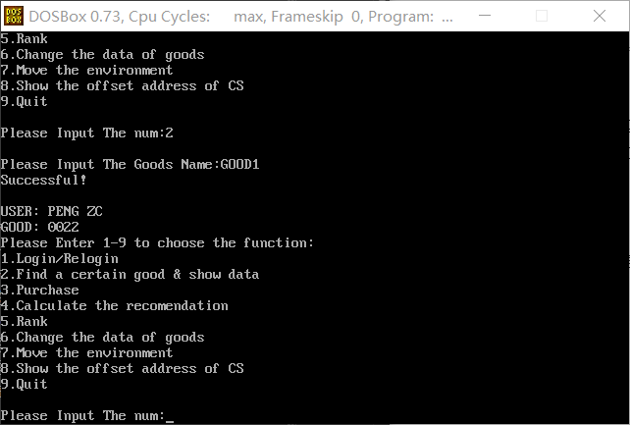
图1-20 找货物
功能3：购买货物
（1）当货物库存量不为0时购买成功，同时重新计算该商品的推荐度（目前还没有做显示商品信息的功能，但可从DS段直接观看数值），如图1-20所示。
（2）如果多次购买（图中例子是对库存量20的GOOD2进行多次购买操作，最后无库存）库存量不足，则会购买失败如图1-21所示。
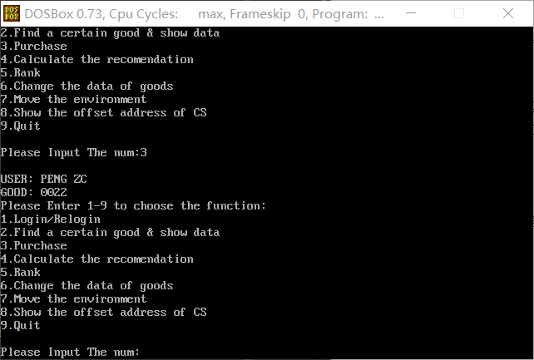
图1-20 购买成功
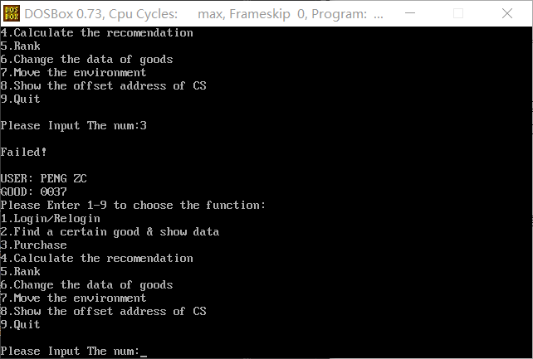
图1-21 购买失败
功能4：显示当前CS的内容（16进制）如图1-22所示
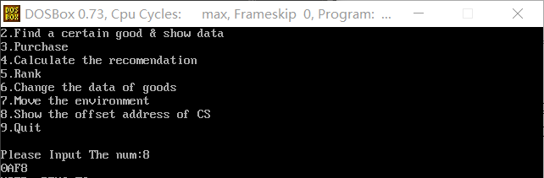
图1-22 显示代码段地址

小结

思考与体会
在本次实验中，我学习了使用DOSBox的方式，学会了再DOSBox中使用masm，link将汇编源代码编译成可执行文件的方式，以及学会了使用TD调试汇编程序。其次，在课堂知识方面，初步了解了编译和反编译的关系，更加熟悉了对地址的操作方式。
本次实验中遇到的主要困难是在完成任务1.4的时候，由于是第一次用汇编语言编写一个具有完整功能的系统，也花了大量的时间来构思，但中间还是遇到了很多零零碎碎的问题，刚刚将流程图完成的时候还存在很多不知道的bug，但是通过自己不断地单步调试、查看数据段出现的问题、慢慢debug，终于完成了本次任务，我也相信，以后写汇编程序的时候能够更加熟练。
最后，由于操作不够熟练，时间比较紧张等原因，还有些问题需要以后进一步解决，如商品信息的显示、其它一些功能的实现等等。

程序优化

实验目的与要求
- 了解程序计时的方法以及运行环境对程序执行情况的影响。
- 熟悉汇编语言指令的特点，掌握代码优化的基本方法。

实验内容
任务2.1 观察多重循环对CPU计算能力消耗的影响。
请通过适当修改任务1.4的程序，完成如下研究：
1.请描述并实现对一段代码的执行时间进行测量的方法。该方法应能观察到程序中的一条指令发生修改时，程序完成同样功能时的执行时间的变化。
2.通过在不同软硬件运行环境下运行同一个程序，观察程序执行时间是否会随之发生变化。
调整后的下订单的描述：
《下订单》
（1）判断当前浏览商品是否有效（GOOD不为空），若有效，判断其剩余数量是否为0，不为0则将已售数量加1，重新计算所有商品的推荐度。
返回主菜单界面
（2）若无效或剩余数量为0，则提示错误，回到主菜单界面。

任务2.2 对任务2.1中的汇编源程序进行优化。
优化工作包括代码长度的优化和执行效率的优化，本次优化的重点是执行效率的优化。请通过优化m次循环体内的程序，使程序的执行时间尽可能减少10%以上（注意，在编写任务2.1的程序时，尽量不要考虑代码优化的问题）。

任务2.1实验过程

实验方法说明
1. 准备上机实验环境；
2. 下载timer.asm文件;
3. 用VSCODE载入上一任务的源代码, 将timer.asm的内容粘贴进代码段，开始设置计时功能：
1) 在数据段新增定义LOOP_TIMES DD 500000，用于设置循环次数;
2) 新增段TIME_RECOMMEND_START: 和TIME_RECOMMEND_STOP:，用于设计计时开始和计时结束；
3) 在计算推荐度的段（RECOMEND）前加上指令：
MOV EAX, LOOP_TIMES
CMP EAX, 0
JE TIME_RECOMMEND_STOP
DEC EAX
MOV LOOP_TIMES, EAX
调用32位寄存器EAX进行次数控制，达成循环计算推荐度的目的。
4. 存盘为.asm文件；进入DOSBox，使用MASM汇编源文件，生成.obj文件。
5. 使用连接程序LINK.EXE将汇编生成的.obj文件连接成.exe文件;
6. 使用TD.EXE调试程序，如有错误，则通过断点、单步执行等方式，观察寄存器和各个语句的问题，重新改善源程序。
7. 通过修改Dosbox虚拟cpu的频率，在不同环境下运行同一个程序，观察程序执行时间是否会随之发生变化。

实验记录与分析
1. 实验环境条件：P3 1GHz，256M内存；WINDOWS 10下DOSBox0.72； TD.EXE 5.0。
2. 首先完善了一下源程序，把上次实验来不及做的显示当前商品推荐度的功能做了一下；
3. 把TIMER.asm文件的内容copy到了代码段中，在推荐度计算前后加入计时功能；
4. 代码段的变化：
LOOP_TIMES DD 500000 ;循环次数,数据段新增
;代码段新增
TIME_RECOMMEND_START:
;开始计时
MOV AX, 0
CALL TIMER
MOV LOOP_TIMES, 500000 ;执行500000次推荐度计算（只有第一次算购买）
RECOMEND:
MOV EAX, LOOP_TIMES
CMP EAX, 0
JE TIME_RECOMMEND_STOP ;跳出循环
DEC EAX
MOV LOOP_TIMES, EAX
……
;结束计时,输出计算时长
TIME_RECOMMEND_STOP:
MOV AX, 1
CALL TIMER
JMP MAIN_START

任务2.2实验过程

实验方法说明
1. 在完成2.1任务后，尝试优化推荐度计算的效率；
2. 通过VSCode更改源程序推荐度计算部分的代码；
优化思路：
1) 尽量简化原式，把高位乘除指令转换成移位、加法指令等；
2) 尽量简化指令数量，发挥数据段变量定义的作用；
3) 通过把16位寄存器换成32位寄存器，把16位寄存器的高低位拆分使用等方法，提高指令执行效率，减少冗余时间；
3. 注释标注改动的内容，将源程序存盘为.asm文件，汇编、链接、调试程序，观察新程序的执行时间，观察改动是否有效；
4. 将每次成功改动的数据记录到表格中，最终统计优化的效率。

实验记录与分析
1. 实验环境条件：P3 1GHz，256M内存；WINDOWS 10下DOSBox0.72； TD.EXE 5.0。
2. 首先完善了一下源程序，把上次实验来不及做的显示当前商品推荐度的功能做了一下；
3. 把TIMER.asm文件的内容copy到了代码段中，并在推荐度计算前后加入计时功能；
4. 设立循环变量LOOP_NUM DD 500000，每次循环500000次，数据量越大越能看出效果。
5. 为了优化推荐度计算代码做了以下尝试
1) 尝试改变计算顺序。将原本的先乘128再相加改为了先相加再乘。
结果：优化效果无，甚至执行时间增长。变化不保留。
2) 把IMUL乘法语句改为SAL的向左移位语句；
结果：时间效率有微小的变高。变化保留。
3) 把MOV AH, 0的语句改为XOR AH,AH的位操作；
结果：时间效率有微小的变高。变化保留。
4) 尝试更改变址寄存器从16位到32位；
结果：改变使得语句更复杂，时间效率更低。变化不保留。
5) 和老师商讨，根据代码，可能是输出推荐度的函数太耗时间，挤占了计算的比例所以优化效果不明显。尝试去掉了输出推荐度。
结果：总体时长变到了31000ms左右，但是变化幅度更小了，理论上虽然感觉没错但是DOS实践数据的变化率还是很小。最后还是采用了只有两个变动的版本。变化不保留。
5. 实验数据记录
表2-1 实验数据记录
实验环境  CPU Cycles | 运行截图 | 优化前时间（ms） | 优化后时间（ms） | 优化率
60% | 图2-1,图2-2 | 53660 | 48390 | 10.89%
70% | 图2-3,图2-4 | 48880 | 47890 | 2.07%
80% | 图2-5,图2-6 | 47020 | 46190 | 1.80%
90% | 图2-7,图2-8 | 45370 | 45150 | 0.49%
Max | 图2-9,图2-10 | 44980 | 44320 | 1.50%

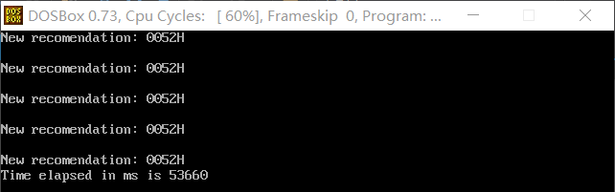
图2-1 CPU60-优化前
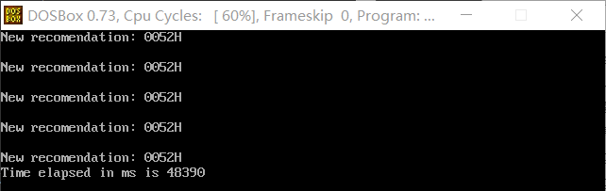
图2-2 CPU60-优化后
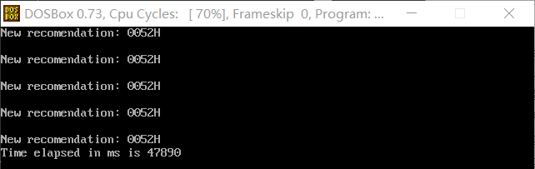
图2-3 CPU70-优化前
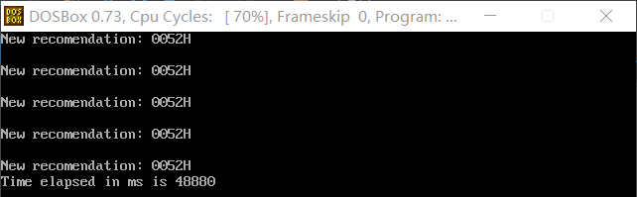
图2-4 CPU60-优化后
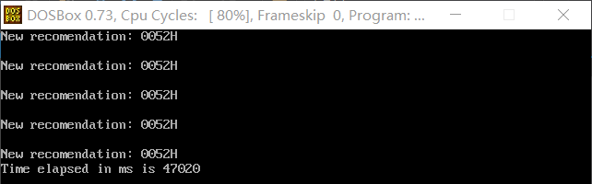
图2-5 CPU80-优化前
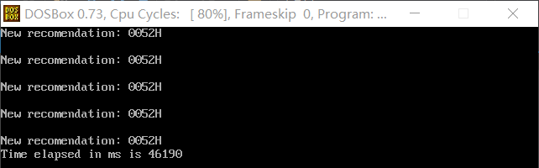
图2-6 CPU80-优化后
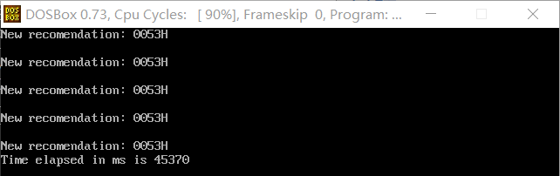
图2-7 CPU90-优化前
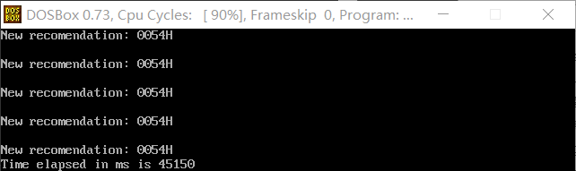
图2-8 CPU60-优化后
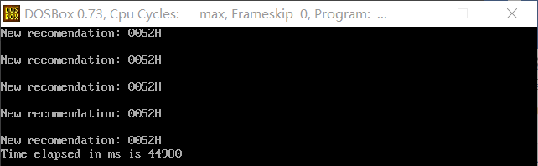
图2-9 CPU100-优化前
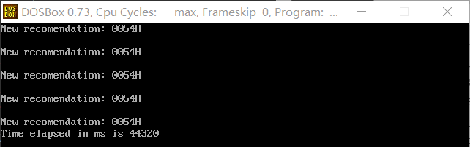
图2-10 CPU100-优化后
6. 结果分析：在测试的最终结果中发现:
1) 每次测试时间都有细小的波动，所以优化率在1~10%变动；
2) CPU Cycles比例越低，优化率越高；
3) 由于DOS环境的不稳定导致优化效果没有那么理想

小结

思考与体会
今天的实验，虽然不是像上周一样费心费力的设计题，而是程序优化，但是经过四小时不停歇的思考、再改变、调试、又重来，这样反复又反复的过程，其实最后对源程序的改变并不大。
我觉得这次实验让我学到的不比上一次少，从0到1很难，但是从1到1.1也不容易。从理论上来讲的优化策略，到了实践当中很容易被各种因素干扰，导致无法获得最理想的数据。比如DOS环境的不稳定、电脑本身性能的影响、以及系统编译原理的一些工作，每一次的实验中都充满了细小的 “不确定因素”。
虽然实验数据跟我之前想的有些偏差，但是我在这次实验中尝试了各种各样的优化思路和方法，虽然有些失败了，但是我觉得拥有去思考的能力本身就是一种收获，外在的因素是会变化的，我只能努力在每次实验中实事求是，发现改善不足，争取做到最好。

模块化程序设计

实验目的与要求
- 掌握宏指令、模块化程序的设计方法;
- 掌握较大规模程序的开发与调试方法；
- 掌握汇编语言程序与C语言程序混合编程的方法；
- 了解C编译器的基本优化方法;
- 了解C语言编译器的命名方法，主、子程序之间参数传递的机制。

实验内容
任务3.1 宏与子程序设计
1.把网店商品信息管理系统的子功能尽量改成子程序的方式实现。
2.将任务1.4中重复使用的程序段尽量改成宏（至少定义一个宏指令）或子程序的方式来实现。
3.在网店商品信息管理系统中新增如下功能：
1）在“2.查找指定商品并显示其信息”的功能中，实现商品信息的显示功能。即：在找到指定商品之后，按照：“商品名称，折扣，销售价，进货总数，已售数量，推荐度”顺序显示该商品的信息。
2）实现“6.修改商品信息”的具体功能。
只有老板登录后可以使用本功能。若当前浏览商品无效，则返回；若有效，则按照：折扣，进货价，销售价，进货总数的次序，逐一先显示原来的数值，然后输入新的数值（若输入有错，则重新对该项信息进行显示与修改。若直接回车，则不修改该项信息）。
如：折扣：9 》8 //符号“》”仅作为分隔符，也可以选择其他分隔符号
进货价：25 》24
销售价：46 》5A6 //输入了非法数值，下一行重新显示和输入
销售价：46 》56
进货总数：30 》 //直接回车时，对这项信息不做修改
当对这些信息都处理完毕后，回到主菜单界面。
4.将本次新增功能的子程序放到另外单独的模块中，按照模块化程序设计的方法搭建系统。

任务3.2 在C语言程序中调用汇编语言实现的函数
将网店商品信息管理系统中菜单界面的功能用C语言实现，其他子功能可以仍采用汇编语言实现。在C语言程序中调用汇编语言子程序。

任务3.1实验过程

设计思想及存储单元分配
首先在VSCODE实现新的功能：商品信息显示及修改商品信息。
修改各子功能为子程序的方式实现，将一些重复的代码片段改成宏或子程序的形式。
最后把这次实验新增的子程序拆放到单独的模块中，每个模块单独测试；最后一起连接生成一个程序。体会子程序和模块化程序设计的方法。

源程序
任务1.4 的源程序，见附录A。

实验步骤
1. 实验环境条件：P3 1GHz，256M内存；WINDOWS 10下DOSBox0.72； TD.EXE 5.0。
2. 根据任务要求，使用VSCODE编写代码，先修改源程序在一个文件中跑通；
3. 进行子程序模块拆分，并用DOSBOX单独测试每个模块；
4. 使用LINK将所有OBJ文件一起编译为可执行文件；使用TD进行调试，观察是否有达到任务要求。
5. 对实验过程记录并分析观察实验结果。

3.3.4 实验记录与分析
1. 实验环境条件：P3 1GHz，256M内存；WINDOWS 10下DOSBox0.72； TD.EXE 5.0。
2. 问题1：在子程序中使用MOV DL, EA，忘记清空DH，导致系统功能调用后的输出不准确；
解决方法：XOR DX,DX 先清空DX，MOV DL, BYTE PTR[SI] 再传递DL的值。
3. 问题2：在写子程序的时候没有PUSH保存原本寄存器里的内容，导致出去后数据丢失；
4. 问题3：输出10进制数，忘记IMUL 命令会让DX变动，用了DX做计数；
解决方法：在数据段新增一个计数值N_LOOP DW 0，每次循环先把N_LOOP暂存到寄存器中，判断是否等于N（循环次数） ，如果不等于则加一放回N_LOOP当中。
5. 问题4. 还是上一个问题的后续，在多次调用子程序会出问题，因为N_LOOP已改变；
解决方法：每次循环之前进行初始化，令N_LOOP等于0。
6. 问题5. 后两个模块的文件用masm编译一直报错cannot open file；
解决方法：一开始以为是输入错误试了好久，最后上网查了半天发现是文件名太长了…改成了EXP2to4.asm和EXP5to8.asm就成功了
7. 问题6. 一开始忘记EXTRN常量N了，后来查询书上，发现符号常量的引用类型是ABS
8. 实验结果展示
（1）将源程序拆分成了四个模块，其功能和信息如表3-1所示：
表3-1 各模块详情
模块文件名 | 作用
MACRO.lib | 定义部分宏
EXP2-1.asm | 程序主体，包括主界面显示、各功能选择、进行登录的子程序、通用子程序
EXP2TO4.asm | 子功能2-4模块,包括查找商品、显示商品信息、购买、显示推荐度等子程序
EXP5TO8.asm | 子功能5-8模块,包括排行（未做）、改变商品信息、改变环境（未做）、显示CS内容等子程序
（2）MACRO.lib
定义了两个常用的宏，如下所示。
;打印一句已定义的语句A  SENTENCE MACRO A  MOV AH, 9  LEA DX, A  INT 21H  ENDM | ;输出一个换行符  CRLF MACRO  MOV AH, 2  MOV DL, 0DH  INT 21H  MOV DL, 0AH  INT 21H  ENDM
（3）EXP2-1.asm
开头部分如图3-1所示：
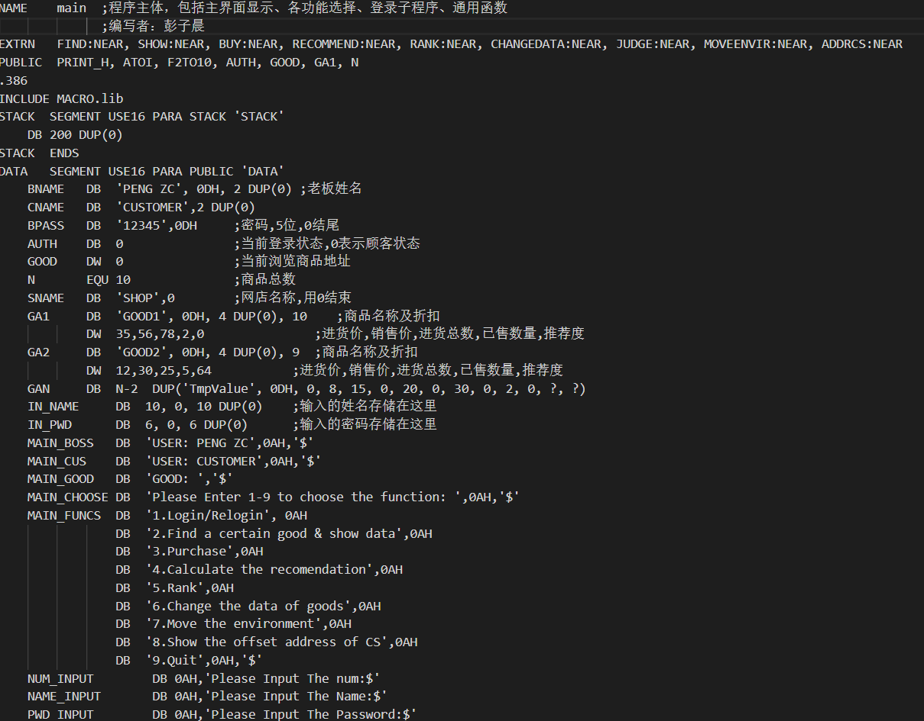
图3-1 模块一开头介绍
由于三个文件都是相同数据段名：DATA，CODE ,STACK相同类型‘DATA’‘CODE’‘STACK’，所以EXTRN部分的函数用的是NEAR类型。
该模块中的子程序如表3-2所示
表3-2 模块一中的子程序
子程序名 | 作用 | 详细
MENU | 输出主菜单 | 改自源程序的段
LOGIN | 登录 | 改自源程序的段
PRINT_H | 打印16进制的字符串 | 改自源程序的段
ATOI | 输入字符转数字，用于更改商品信息输入数据的切换 | 新增
F2TO10 | 将2进制转换并输出10进制 | 新增，改自书中的RADIX函数

由于数据过多不一一列举，拿新增子程序ATOI举例：
;子程序--输入字符转数字, 用于更改商品信息输入数据的切换，
; DI记录偏移位置,AX存放结果
ATOI PROC
PUSH DX
PUSH CX
PUSH BX
XOR AX, AX ;清零
XOR DX, DX
XOR CX, CX
MOV BX, 10
MOV CL, BYTE PTR [DI+1]
LOOP1:
MOV DL, [DI+2] ;把一个字符放到DL
CMP DL, 0DH ;判断是否为回车符
JE ATOI_EXIT
SUB DL, '0' ;变成0~9的数字
IMUL AX, BX ;AX原本内容乘10
ADD AX, DX
INC DI
LOOP LOOP1
ATOI_EXIT:
POP BX
POP CX
POP DX
RET
ATOI ENDP

（4）EXP2TO4.asm
开头部分如图3-2所示：
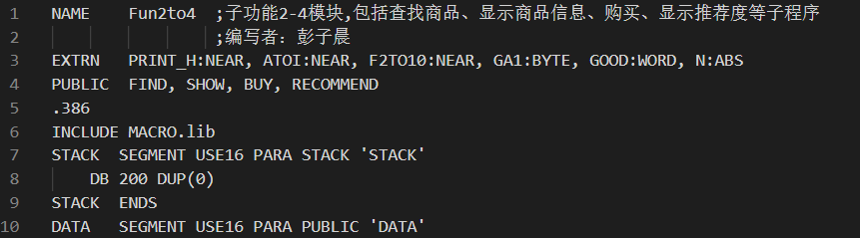
图3-2 模块二开头介绍
该模块中的子程序如表3-3所示
表3-3 模块二子程序
子程序名 | 作用 | 详细
FIND | 查找指定商品 | 改自源程序的段
SHOW | 显示当前GOOD地址的商品信息 | 新增
BUY | 下订单 | 改自源程序的段
RECOMMEND | 计算所有的商品推荐度并输出成10进制形式 | 改自源程序的段

由于数据过多不一一列举，拿新增子程序SHOW关键代码举例：
;子程序2.2-显示GOOD地址的商品信息
SHOW PROC
MOV SI, GOOD
MOV CX, 10
SHOW_NAME: ;展示商品名字
XOR DX, DX
MOV AH, 2
MOV DL, BYTE PTR [SI]
INT 21H
INC SI
LOOP SHOW_NAME ;循环每个字符
MOV DX, ',' ;逗号分隔每个数据
INT 21H
MOV SI, GOOD
XOR DX, DX
MOV DL, BYTE PTR[SI+10] ;输出商品折扣
CMP DL, 0AH
JNE _OFF19
…… ;折扣为10的情况,输出“10”，已省略
MOV CX, 4
JMP SHOW_DATA
_OFF19: ;折扣为1-9的情况,输出对应数字，已省略
……
MOV CX, 4
SHOW_DATA: ;输出后面的4个数据
MOV DX, ','
INT 21H
MOV AX, WORD PTR[SI+11]
CALL F2TO10 ;调用子程序F2TO10，输出十进制的商品信息
ADD SI, 2
LOOP SHOW_DATA
CRLF
RET
SHOW ENDP

（5）EXP5TO8.asm
开头部分如图3-3所示：
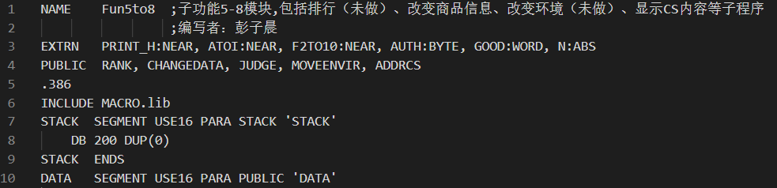
图3-3 模块三开头介绍
该模块中的子程序如表3-4所示
表3-4 模块三子程序
子程序名 | 作用 | 详细
RANK | 排名(该功能还未实现) | 还未实现
CHANGEDATA | 更改当前GOOD地址的商品信息 | 新增
JUDGE | 判断输入(偏移地址DI)的数字是否有误 | 新增
MOVEENVIR | 改变环境(该功能还未实现) | 还未实现
SDDRCS | 输出16进制的CS并换行 | 改自源程序的段
新增功能：更改商品信息，以下为该子程序的部分关键代码：
;数据段的更改，用于存储输入的数据
DATA SEGMENT USE16 PARA PUBLIC 'DATA'
IN_OFF DB 3, 0, 3 DUP(0) ;输入的商品折扣（字符形式，需要转换）
IN_BUY DB 5, 0, 5 DUP(0) ;输入的进货价
IN_SELL DB 5, 0, 5 DUP(0) ;输入的销售价
IN_NUM DB 5, 0, 5 DUP(0) ;输入的进货总数
DATA ENDS
;子程序-更改商品信息
CHANGEDATA PROC
CMP AUTH, 1 ;先比较是否为老板身份
JNZ CG_EXIT ;若不是则返回主菜单
SENTENCE BEFORE_DATA
CRLF
MOV SI, GOOD
INPUTDATA: ;显示"折扣：x>“
SENTENCE OFF_INPUT
…… ;判断折扣是否为10
…… ;折扣为10,打印‘10’,否则打印1-9
OFFIN:
MOV DX, '>'
INT 21H
MOV AH, 10 ;输入折扣到IN_OFF
MOV DX, OFFSET IN_OFF
INT 21H
MOV DI, OFFSET IN_OFF
CALL JUDGE ;子程序用于判断输入是否有误（含有非0~9的字符），有误则AL=0
CMP AL, 0
JE INPUTDATA ;有误则重新打印该句子输入
CMP IN_OFF+2, 0DH ;若输入为回车，则无变化，跳到下一个输入
JE BUYIN
MOV DI, OFFSET IN_OFF ;更换信息
CALL ATOI ;把输入的字符转换成10进制的数，存放到AX并打印出来
MOV [SI+10], AL ;把商品数据改入新信息，注意折扣为BYTE大小
BUYIN:
SENTENCE INPRICE_INPUT
MOV AX, WORD PTR [SI+11] ;转换成十进制
CALL F2TO10
…… ;与折扣内容基本一致
MOV AH, 10 ;输入进货价到IN_BUY
MOV DX, OFFSET IN_BUY
INT 21H
…… ;与折扣内容基本一致
CALL ATOI
MOV [SI+11], AX ;把数据改入商品信息，注意后面的数据为WORD大小
SELLIN:
…… ;同上
NUMIN:
…… ;同上
CG_EXIT:
RET
CHANGEDATA ENDP

（6）实验成果展示
文件链接成功，生成EXP2-1.exe，如图3-4所示
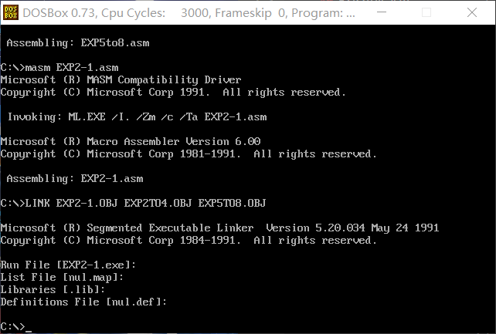
图3-4 Link成功
商品信息更改测试：
- 输入2查询GOOD2原来数据, 如图3-5所示，信息为10,15,64,50,9
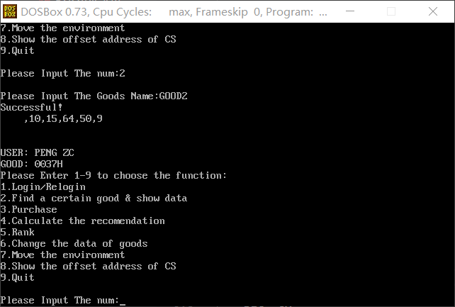
图3-5 商品原数据
- 输入6选择功能更改信息，如图3-6所示
- 输入测试如下：
折扣10 > 9,；
购入价输入回车后不变，仍为15；
卖出价输入有误，重新输入64 > 50；
进货数量50 > 8888
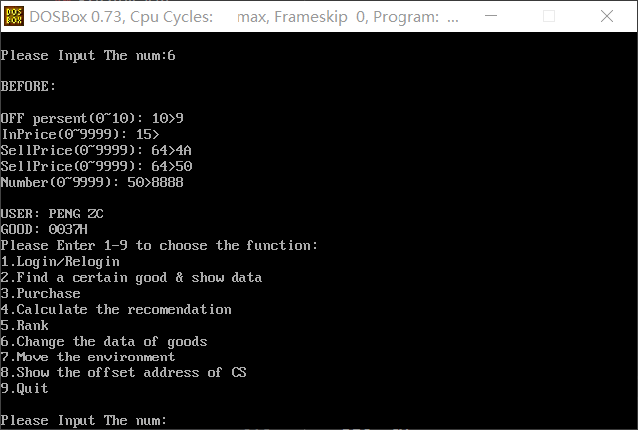
图3-6 更改商品数据
- 再次输入2进行商品信息查询，发现信息变成9,15,50,8888，如图3-7所示。
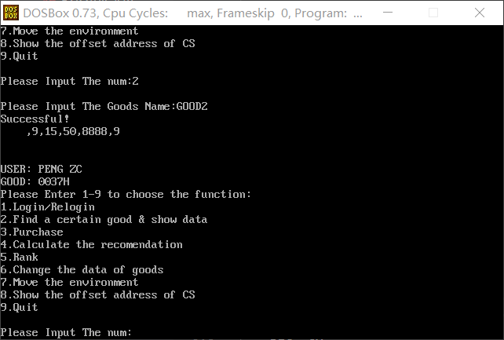
图3-7 商品数据更改成功
- 信息更改成功后，返回主菜单。
9. 结果分析与思考：在这次实验中，我一定程度上掌握了多模块编程的能力，这个能力对于大规模的程序来说是非常必要的，虽然在编程过程中遇到了很多大大小小的问题，但是只要善用断点、单步调试，就可以大大提高找出BUG的效率。lib文件是用于测试功能的所以我没有编写太多宏，也有一个原因是我更偏向于使用子程序，感觉子程序的效率空间利用率更好一点，之后也会尝试把子程序改写成宏试试。

任务3.2实验过程

实验方法说明
1. 建立适合C语言和汇编混编的环境，用例子进行测试；
2. 用C语言改写菜单，各功能从汇编子程序进行调用；
3. 汇编demo.asm的子程序功能包括：2. 查找商品；3. 购买商品；4.推荐度计算；
4. C语言main.c的功能包括：输出主菜单，进行功能选择；登录；修改商品信息；用Printf和scanf等输入输出函数替代原来的系统中断。

部分关键代码
//main.c中的代码
#include <stdio.h>
#include <stdlib.h>
#include <string.h>
#define N 3
#define OK 1
#define ERROR 0
extern "C" int RECOMMEND();
extern "C" int FIND_G(char *);
extern "C" int BUY_G();
extern "C" char* GOOD;
char BNAME[10] = "PENG ZC";
char BPASS[10] = "12345";
int AUTH = 0;

typedef struct GOODS
{
char name[10];
int off; //折扣
double inp; //进货价
double sep; //出售价
double num; //进货数
double sold; //已售数量
double reco; //推荐度
}GOODS;

GOODS GA[N] = {
{"BOOK", 9, 25, 36, 100, 20, 0},
{"CUP", 8, 8, 15, 150, 24, 0},
{"PEN", 34, 60, 30, 2, 0, 0},
};
void PrintMenu();
bool LOGIN();
int FIND();
bool BUY();
bool ChangeData();
int main()
{
int op = 0;
while (op!=6)
{
PrintMenu();
scanf_s("%d", &op );
getchar();
switch (op)
{
case 1:
LOGIN();
break;
case 2:
FIND();
break;
case 3:
BUY();
break;
case 4:
RECOMMEND();
printf("All recommendations calculated.\n");
break;
case 5:
ChangeData();
break;
case 6:
break;
default:
printf("Input ERROR!\n");
break;
}
}
system("pause");
}
//登录函数和打印菜单使用C语言
//寻找商品
int FIND()
{
char Fname[10];
char ch;
int i = 0;
printf("Please input the good's name: ");
while ((ch = getchar()) != '\n' && i < 9)
Fname[i++] = ch;
while (i < 10)
Fname[i++] = 0;
i = FIND_G(Fname); //调用汇编函数寻找
if (i == 1)
{
printf("Find successful!\n");
return OK;
}
else
{
printf("Find failed!\n");
return ERROR;
}
}
//买入当前GOOD商品并计算所有商品推荐度
bool BUY()
{
int i;
i = BUY_G();
if (i == 1)
{
printf("Buy successful!\n");
RECOMMEND(); //调用汇编函数计算
return true;
}
printf("The good has sold out. \n");
return false;
}
;;;;;;;;;;;;;;;;;;;;;;;;;;;;;;;;;;;;;;;;;;;;;;;;;;;;;;;;;;;
;Demo.asm中的内容
.386
.MODEL FLAT, C

INCLUDE D:\masm32\include\user32.inc
INCLUDE D:\masm32\include\kernel32.inc
INCLUDELIB D:\masm32\lib\user32.lib
INCLUDELIB D:\masm32\lib\kernel32.lib
GOODS STRUCT ;商品信息结构声明
GNAME DB 10 DUP(0) ;商品名
GOFF DB ? ;折扣
GIP DW ? ;进货价
GSP DW ? ;售货价
GNUM DW ? ;进货总数
GSOLD DW ? ;销售量
GRECO DW ? ;推荐度
GOODS ENDS

PUBLIC GOOD, GA1, GA2, GA3
printf PROTO C :dword, :vararg
RECOMMEND PROTO
FIND_G PROTO :DWORD
BUY_G PROTO

.STACK
.CONST
N EQU 3
.DATA
N_LOOP DB 0
GOOD DD 0
GA1 GOODS < "BOOK", 9, 25, 36, 100, 20, 0 > ;N个商品的信息定义
GA2 GOODS < "CUP", 8, 8, 15, 150, 24, 0 >
GA3 GOODS < "PEN", 34, 60, 30, 2, 0, 0 >

.CODE
;寻找商品
FIND_G PROC FNAME_ADDR:DWORD
…… ;寻找商品，和之前差别不大，根据是否找到分别jmp到FIND_SUCCESS或者FIND_FAIL:
FIND_SUCCESS:
MOV GOOD, EDX
MOV EAX,1 ;找到返回1
RET
FIND_FAIL:
MOV EAX,0 ;没找到返回0
RET
FIND_G ENDP

;子程序3-下订单，如果GOOD地址为0则返回主菜单
BUY_G PROC
PURCHASE:
…… ;下订单，改动不大，根据是否找到分别jmp到BUY_EXIT或者FAIL_EXIT
CALL RECOMMEND ;计算所有商品的推荐度并输出(16进制)
BUY_EXIT:
MOV EAX, 1 ;返回0，购买成功
RET
FAIL_EXIT:
MOV EAX, 0 ;返回1，购买失败
RET
BUY_G ENDP

实验记录与分析
1. 实验环境： VS2019
2. 环境-问题1.1： VS2019在运行老师给的例子报错（错误为invalid character in file : line1).
解决方法： 在跟着老师的步骤后成功，在试运行文件中的例子时报了别的错，在返回重新运行这个正确例子时候居然变成错的了，对VS2019环境搞不懂，改成VC++6.0进行尝试；
3. 环境-问题1.2： cmd输入：在命令行键入命令，一开始以为生成失败了，
解决方法： 一开始不知道要先把当前路径改到ml.exe所在的路径，后来发现.obj结果保存在了ML.EXE在的目录，生成成功。但是在编译C语言文件的时候报了很多错，改用Linux系统进行尝试；
4. 环境-问题1.3： 改用Linux的终端进行尝试编译，但是发现asm文件编译成的.obj文件和c文件编译成的.o文件无法链接（link）；
解决方法： 目前无法解决，查找很多资料也没办法，只能作罢，又返回VS2019进行尝试；
5. 编译-问题2.1： 还是无法运行老师的例子，每次报错（invalid character in file : line1.）
解决方法：直接写完了新的C语言功能，对第一个汇编子程序-推荐度计算进行尝试性编译，居然通过了，之后没有再纠结环境和例子，直接用VS2019开始写全新的源码；
6. 编译-问题2.2： 报错问题“无法解析的外部符号xxx,该符号在函数yyy中被引用”
解决方法： 出现这种错误是因为这个符号xxx大小写出错，没有完全吻合，是之前写汇编对大小写不敏感导致的疏忽；
7. 编译-问题2.3：在FIND_G（寻找商品）中无论输入什么都是错的；
解决方法： 是因为初始定义寻找商品的名字Fname[10]时，我采用的是ch=getchar();逐个字符输入的方法，通过打断点看内存，看到后面没有输入的部分自动填充的是“cc”（符号"?"）,而不是0，解决方法是让Fname的后面填充0，如图3-8所示；
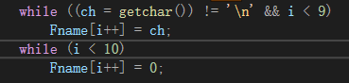
图3-8 商品名填充0
8. 运行结果展示：
1）菜单主界面，如图3-8所示
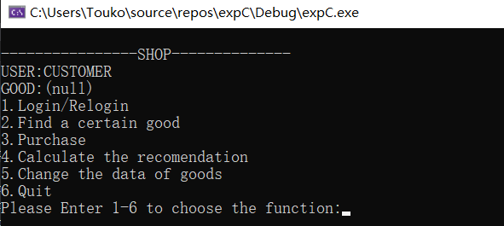
图3-9 菜单主界面
2）登录，如图3-9所示
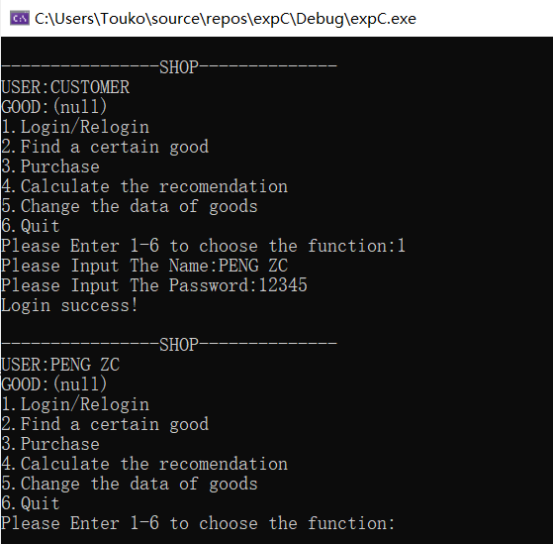
图3-9 登录
3）寻找商品，查找成功和失败如图3-10，3-11所示
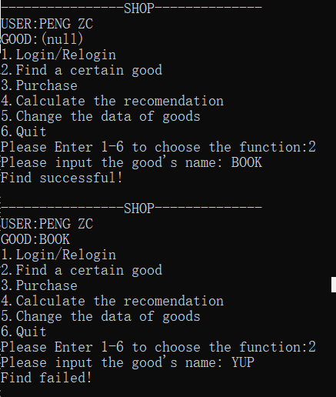
图3-10查找成功
图3-11 查找失败
4）更改商品信息，如图3-12所示
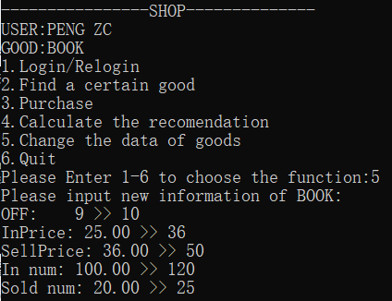
图3-12 更改商品信息

小结

思考与体会
任务3.1的体会：
汇编的理论课已经快结束了，但是实践还有一半的课程。从这几周的练习中我深刻地感受到实践的重要性，从书上、PPT中学的知识，其实都只是暂时的记忆。只有在亲自编写完一个功能，看到报错后不断调试、找出问题、复习知识、修改完善这样反复的过程中，我才感觉这些知识真正融入了习惯中。
在进行多模块化编程的时候，本来不清楚的结合方式、类别、标号等等定义，在运行和修改的时候才能完全明白这些差异的原因，真正弄懂背后的原理。
任务3.2的体会：
在这次实验中，最困住我的是实验环境的不稳定性。在使用VS2019的时候，虽然一直跟着PPT的步骤设置环境，但还是总出现莫名奇妙的问题。甚至有两个项目文件完全一致，但是一个可以运行成功、另一个却报错了，环境的设置步骤也完全一致，看不出差别，这些花样百出的报错让我在“试运行例子”的尝试上花费了大量的时间，导致没能按时完成功能，是自己能力上的不足。
但是收获也是有的。在尝试不同环境的过程中，我更了解的VS2019的特性，一些报错的原因和解决也统统记录在了笔记上，保证下次不再犯相同的错。这次实验我也第一次使用了VS2019中看反汇编、看寄存器、看内存的功能，第一次用学习的汇编知识去查看C语言进行汇编后的代码，这让我对高级语言和汇编同时有了更深的了解。
在尝试使用Linux编程的过程中，我还熟悉了命令行的使用，虽然最终没有成功用它实现本次实验，但是Linux系统的便利性会为我以后的学习带来很多帮助。
在这次实验中完全实现的功能不算多，是我一步步探索出来让C语言和汇编进行混编成功的一小步。由于时间紧张目前只能止步于此，但是之后我还会不断完善这份代码，掌握更多能力去提高这个任务的完成度。

中断与反跟踪

实验目的与要求
(1) 熟悉I/O访问，BIOS功能调用方法；
(2) 掌握中断矢量表的概念；
(3) 掌握实方式下中断处理程序的编制与调试方法；
(4) 进一步熟悉内存的一些基本操纵技术；
(5) 熟悉跟踪与反跟踪的技术以及相关的反汇编工具；
(6) 提升对计算机系统的理解与分析能力。

实验内容
任务4.1 实现“7.迁移商店运行环境”的功能
在操作系统和虚拟机中，经常要进行内存的调度迁移。这里的迁移运行环境的含义是指将“网店商品信息管理系统”当前的数据段、堆栈段、代码段切换到另外一套数据段、堆栈段和代码段中去，并保证切换前后程序的状态一致（比如，切换前正在浏览某个商品的信息，切换后也应保留该浏览状态）。本次实验只要求切换任务3.1程序的堆栈段。切换的操作是在指定时间下，由中断服务程序完成。
另，为便于观察，需要调整“8.显示当前代码段首址”的功能为：“8.显示当前段寄存器SS的内容”（即按照16进制方式显示这个段寄存器的内容）。

任务4.2 数据加密与反跟踪
在任务4.1的网店商品信息管理程序的基础上，老板的密码采用密文的方式存放在数据段中，各种商品的进货价也以密文方式存放在数据段中。加密方法自选（但不应选择复杂的加密算法）。
可以采用计时、中断矢量表检查、堆栈检查、间接寻址等反跟踪方法中的几种方法组合起来进行反跟踪（建议采用不少于两种反跟踪方法，重点是深入理解和运用好所选择的反跟踪方法）。
为简化录入和处理的工作量，只需要定义三种商品的信息即可。

任务4.3 跟踪与数据解密
解密同组同学的加密程序，获取各个商品的进货价。
建议尽量使用到以下的技术：
1）利用静态反汇编工具（如SOFTICE, OLLYDBG等）将执行程序反汇编成源程序，观察源程序的特点。
2）利用二进制文件编辑工具，直接观察和修改执行文件中的信息（如老板名字信息等）。
3）动态跟踪调试，注意观察和跳过反跟踪的代码。
4）有余力的学生可以设计实现：(a)一个暴力猜解密码的程序；(b)接管键盘的中断服务程序，驻留该程序之后再运行网店商品信息管理程序，截取用户输入用户名之后的字符串信息，保存在指定内存中；退出网店商品信息管理程序之后，用TD去观察中断服务程序记录的字符串信息。

任务4.1实验过程

设计思想及存储单元分配
先判断是否安装中断处理程序，即判断变量OLD_INT是否为初始值0；
扩充8号中断处理程序，具体步骤为：
（1）执行原中断服务程序的功能（使用PUSH+CALL组合）。
（2）调用TIME_GET子程序，通过IO指令从CMOS芯片中读取当前时钟的分钟和秒信息，判断是否与设定的分钟和秒时间相同，不相同则中断返回；相同则执行（3）。
（3）获取必要的当前堆栈段信息和待转移的堆栈段信息，并记录本次转移操作的状态（在CS段定义变量STACK_FLAG（初始值为0，表示目前为堆栈段）等于1或0进行记录，于下次转移时判断转移的方向是转移到STACK还是STACKBAK）。
（4）把当前堆栈段里的有效内容通过MOV复制到新的堆栈段，使用寄存器CX做计数器（初始为200）、用SI、DI分别做复制原堆栈段和复制目的堆栈段的偏移地址存储器。
（5）用BX暂存当前堆栈段段首址，然后赋值给SS，切换堆栈段指针。
（6）用IRET中断返回。

源程序
任务3.1的源程序，主要为EXP5to8.asm和EXP4-1.asm（改自EXP2-1.asm，部分内容稍有变化）两个模块。

实验步骤
1. 实验环境条件：P3 1GHz，256M内存；WINDOWS 10下DOSBox0.72； TD.EXE 5.0。
2. 在DS段增加中断程序所需要的变量定义
COUNT DB 18 ;“滴答”计数
TIME_MIN DB 3,0 ;设定切换的时间-分
TIME_SEC DB 3,0 ;设定切换的时间-秒
TIMEGET_MIN DB ?,? ;读取的时间-分
TIMEGET_SEC DB ?,? ;读取的时间-秒
OLD_INT DW 0,0 ;新程序中使用的变量，用于存放旧中断矢量
STACK_FLAG DB 0 ;用于记录目前的堆栈段，0为STACK,1为STACKTAK
3. 在任务3.1对应的程序（主程序模块）中新定义一个与堆栈段大小一样的数据段空间STACKBAK作为两个堆栈段相互切换的空间；
4. 在源程序（子程序模块）写新的中断处理程序，即对8号中断处理程序的扩充；
5. 扩充内容包括：
1)使用PUSH+CALL还有OLD_INT执行原中断服务程序的功能；
2)建立TIME_GET子程序，内容包括用IO指令从CMOS芯片中读取当前时钟的分钟和秒信息，存入TIMEGET_MIN和TIMEGET_SEC中，判断是否和预设的时间相同；
3)如果相同，则根据STACK_FLAG的值判断目前堆栈段的位置和转移的方向;
4)把当前堆栈段里的有效内容有效内容复制到新的堆栈段；
5)切换堆栈段指针SS;
6)中断返回。（IRET）
6. 用MASM将文件EXP4-1.asm(改自原来的EXP2-1.asm)、EXP5to8.asm、EXP2to4.asm分别编译成OBJ文件，在用LINK将三个OBJ文件共同链接成EXE文件，进入TD调试。

4.3.4 实验记录与分析
1. 实验环境条件：P3 1GHz，256M内存；WINDOWS 10下DOSBox0.72； TD.EXE 5.0。
2. 在new08h所需的变量定义上有所改动：为了方便观察，去掉了分钟，只剩下秒，每分钟的30秒都会进行一次数据迁移，现在的代码段变量定义如下；
COUNT DB 18 ;“滴答”计数
TIME_SEC DB '3','0' ;设定切换的时间-秒
TIMEGET_SEC DB ?,? ;读取的时间-秒
OLD_INT DW 0,0 ;新程序中使用的变量，用于存放旧中断矢量
STACK_FLAG DB 0 ;用于记录目前的堆栈段，0为STACK,1为STACKTAK
3. 问题一：一开始忘记把TIME_SEC的值设成ASCII码的形式，设的是 DB 3,0。
解决方法：改成了字符的形式：DB ‘3’,‘0’,这样才能和TIME_GET子程序获得的当前时间进行同为ASCII码的比较；
4. 问题二：在选择功能安装新中断程序后，键盘无法输入字符，所以无法输入“Q”来退出;
解决方法：仔细排查程序后发现是在时间不符合设定的时候，DS被PUSH入栈后没有POP掉就退出了子程序，导致无法正常输入，在修改了POP DS的位置后问题解决；
5. 问题三：在选择功能安装新中断程序后，输入任何字符都会输出乱码;
解决方法：在中断程序中间改变DS的值后忘记改回来，导致输出出错；在IRET前用MOV AX,DATA, MOV DS, AX改回DS之后，该问题被解决。
6. 问题四：在30秒前后选择8功能：查看SS内容，结果无变化
解决方法：这个问题产生的因素包括了以上所有问题，以及最后发现的进入中断程序后，SS中除了PUSH的FLAGS/CS/IP三个16位长的字段，还有3个INT 16H中断PUSH的字段。之前一直搞错了以为压入了不明的数据。
7. 新增模块（源程序代码变动）
;主程序EXP4-1的变化
;7-改变环境
MOVEENVIR_7:
CALL MOVEENVIR
M_NEXT:
MOV DX, OFFSET Q_QUIT ;打印“输入Q就退出”
MOV AH, 9
INT 21H
MOV AH, 0 ;输入Q退出
INT 16H
CMP AL, 'Q'
JNE M_NEXT ;如果不输入Q则每隔一秒循环
PUSH DS ;恢复原08H中断矢量
PUSH CS
POP DS
LDS DX, DWORD PTR CS:OLD_INT
MOV AX, 2508H
INT 21H
POP DS
JMP BACK ;回到主菜单界面
;
;子模块EXP5to8的变化
DATA1 SEGMENT USE16 PARA PUBLIC 'DATA1'
STACKBAK DB 200 DUP(0) ;与堆栈段同样大小的空间，用于环境切换
DATA1 ENDS
;子程序-迁移环境
MOVEENVIR PROC
PUSH DS
PUSH CS ;初始化（中断处理程序的安装）
POP DS
OR OLD_INT, 0 ;判断是否安装中断处理程序
JNZ MOV_EXIT ;已安装则退出，返回主菜单
MOV AX, 3508H ;获取原08H的中断矢量
INT 21H ;系统功能调用35H的入口/出口
MOV OLD_INT, BX
MOV OLD_INT+2, ES
MOV DX, OFFSET NEW08H
MOV AX, 2508H ;设置新08H的中断矢量
INT 21H
POP DS ;还原DS
MOV DX, OFFSET SET_SUCCESS ;打印“安装成功”
MOV AH, 9
INT 21H
RET
MOV_EXIT:
POP DS
RET
MOVEENVIR ENDP

;子程序-中断处理程序，新的INT 08H的代码，按指定时间执行信息迁移
NEW08H PROC
PUSHF
CALL DWORD PTR CS:OLD_INT ;执行旧的中断处理程序
DEC CS:COUNT ;COUNT控制每秒执行一次
JZ DISP
IRET ;未计满，返回
DISP:
MOV CS:COUNT, 18
STI ;开中断
PUSHA ;保护现场
PUSH DS
MOV AX, CS ;将DS指向CS
MOV DS, AX
CALL GET_TIME ;获取当前时间,比较和设定秒数是否一致
POP DS ;恢复DS
MOV AX, WORD PTR CS:TIME_SEC ;比较秒数是否一致
CMP AX, WORD PTR CS:TIMEGET_SEC
JNE NEW08_EXIT
CMP CS:STACK_FLAG, 0 ;若时间一致则开始迁移，FLAG判断迁移方向
JE STACK_C1
JMP STACK_C2
STACK_C1: ;STACK->STACKTAK
MOV CX, 200 ;迁移程序,大小为200
MOV AX, DATA1 ;修改数据段首址为DATA1
MOV DS, AX
MOV SI, 0 ;迁移起始堆栈段
MOV DI, OFFSET STACKBAK ;迁移目的数据段
C1_LOOP:
CMP CX, 0 ;CX为零说明迁移结束
JZ C1_CG
MOV AL, SS:[SI] ;逐字节复制、转移
MOV DS:[DI], AL
INC SI
INC DI
DEC CX
JMP C1_LOOP
C1_CG:
MOV AX, DATA1 ;转移段首址SS为DATA1
MOV SS, AX
MOV CS:STACK_FLAG, 1 ;改变FLAG 值
JMP NEW08_EXIT

STACK_C2: ;STACKTAK->STACK
MOV AX, STACK ;转移堆栈段首址为STACK
MOV SS, AX
MOV AX, DATA1 ;修改数据段首址为DATA1
MOV DS, AX
MOV CX, 200 ;迁移程序,大小为200
MOV SI, OFFSET STACKBAK ;迁移起始数据段
MOV DI, 0 ;迁移目的堆栈段
C2_LOOP:
CMP CX, 0
JZ C2_CG
MOV AL, DS:[SI]
MOV SS:[DI], AL
INC SI
INC DI
DEC CX
JMP C2_LOOP
C2_CG:
MOV CS:STACK_FLAG, 0
NEW08_EXIT:
MOV AX, DATA ;DS恢复成DATA段首址
MOV DS, AX
POPA ;恢复现场
IRET ;中断返回
NEW08H ENDP

;从CMOS芯片中读取当前时钟的分秒信息，放到对应变量中
GET_TIME PROC
MOV AL, 0 ;读取“秒”信息
OUT 70H, AL
JMP $+2
IN AL, 71H
MOV AH, AL
AND AL, 0FH
SHR AH, 4
ADD AX, 3030H ;转换成对应的ASCII码
XCHG AH, AL ;高位在前显示
MOV WORD PTR TIMEGET_SEC, AX ;存到TIMEGET_SEC中
RET
GET_TIME ENDP
8. 功能展示
1) 刚进入主菜单页面，选择“8.显示SS内容”，此时SS为0AB0H；如图4-1所示
2) 在主菜单页面选择“7.迁移环境”，显示new08h中断程序安装成功，如图4-1所示
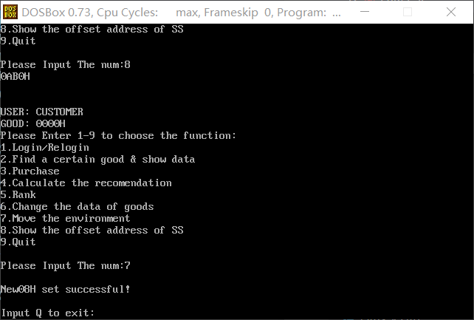
图4-1 原SS内容和安装环境
3) 随着时间流逝，Input Q会持续到输入Q后才恢复原中断；
4) 当硬件时间经过XX分的30秒时，按下Q停止运行，并再次选择“8.显示SS内容”，此时的SS为0B4CH。如图4-2所示
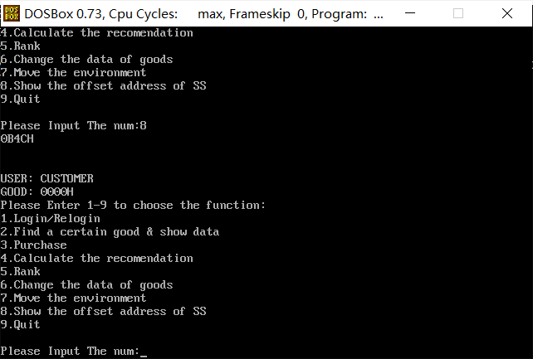
图4-2 SS的变化

任务4.2实验过程

实验方法说明
1. 密码加密方法：比较简单的函数加密，将密文的字母按ABCD…对应0123…的形式进行ASCII码的相转换，小写字母再将转换后的数字（字符形式）加上常数C1，大写字母加上常数C2，最后得到的数字（字符形式）即为最后的密码。 C1和C2以EQU形式定义；
例如：C1=1,C2=2,“abcDE”解密为“12356”
2. 进货价加密方法：进货价实际的值与“I”进行异或（在显示商品信息的时候为密文，计算推荐度用真实值）；
3. 密码解密方法和进货价解密方法分别在子程序SOLVE_PASS和SOLVE_INP中；
4. 反跟踪方法：
1) 进行计时，在进入解密子程序时进行时间统计，如果大于一定值则强制转到“QUIT”退出；
2) 采用间接转移，对9个主功能建立地址表，在数据段定义TABLE存储每个功能对应的标号，然后用BX存储输入的数字，映射对应到表中的标号；
3) 依然采用间接转移，在运行到解密子程序时插入间接转移插入无意义代码，让运算过程变得复杂，符合编译逻辑但无效，从而达到扰乱视线的目的；

实验记录与分析
1. 实验环境条件：P3 1GHz，256M内存；WINDOWS 10下DOSBox0.72； TD.EXE 5.0。源文件编写程序：VSCODE
2. 第一步对密码进行加密。加入解密函数SOLVE_PASS，在检查密码前先把BPASS中存储的密文用该子程序翻译成明文，再对输入进行判断；
3. 第二步对进货价进行加密，对进货价进行异或，密码为“I”，同时修改数据段原本数据为密文；
4. 进行反跟踪第一步，计时。在进入密码CHECK前记录系统秒数，在进入虚假解谜和真实解密之间记录系统秒数，判断两者是否相等，若相差过大则直接强制进入QUIT退出；这里没有修改中断是因为STI容易被定位；
5. 进行反跟踪第二步，地址表。在数据段定义TABLE，包含9个主功能的标号地址，将本来和1-9CMP的代码变成查表；
6. 进行反跟踪第三步，间接转移。在密码CHECK之后的真实解密之前加入一个虚假解密函数，在PUSHA和POPA中填入一些无意义计算扰乱视线，并在进入真实解密函数前加入计时进行判定。
7. 此次实验新增代码片段如下：
;数据段变化（除非特殊注释，否则都在EXP4-2.asm主模块中）
BPASS DB 'AbCdE',0DH ;密码,5位,0结尾,进行了加密处理
C1 EQU 1
C2 EQU 2
GA1 DB 'GOOD1', 0DH, 4 DUP(0), 10 ;商品名称及折扣
DW 15 XOR 'I',56,78,2,0 ;进货价进行加密（后面商品省略）
TABLE DW LOGIN_1, FIND_2, BUY_3, RECOMMEND_4, RANK_5
DW CHANGEDATA_6, MOVEENVIR_7, ADDRSS_8 ;地址表
TIME_SAVE DB 0 ;记录时间

;程序段变化（除非特殊注释，否则都在EXP4-2.asm主模块中）
START:
…… ;初始化主菜单
MOV AH, 1 ;判断输入1-9
INT 21H
CRLF ;打印回车宏
MOV BL, AL ;改用地址表方式查找功能
SUB BL, 30H
XOR BH, BH ;将AL转换为数字形式给BX
DEC BX ;BX减1
SHL BX, 1 ;BX*2
CMP AL, '9' ;输入9则退出
JE QUIT
JMP TABLE[BX] ;查地址表，实行对应功能

;功能1：登录子程序中的检查密码的地方
……
PUSH DS ;反跟踪手法：获取时间,
MOV AX, CS
MOV DS, AX
CALL GET_TIME
POP DS
MOV WORD PTR TIME_SAVE, AX ;把当前秒数存入TIME_SAVE
CHECKPWD: ;将密码解密，检查密码是否正确，如果正确则以老板身份退出，否则以客人身份退出
MOV AL, [SI]
CALL SOLVE ;加入解密环节（SOLVE函数为干扰用）
CMP (AL), [DI]
…… ;检查程序结束

;垃圾运算子程序，反跟踪干扰用
SOLVE PROC
PUSHA
…… ;中间代码无意义，可随意修改，仅为干扰用
PUSH DS ;反跟踪手法：获取时间,判断是否人工单步执行
MOV AX, CS
MOV DS, AX
CALL GET_TIME
POP DS
CMP WORD PTR TIME_SAVE, AX ;比较秒数，若为直接执行，则相差在毫秒级，应该相等
JNE QUIT ;若不同，说明在单步执行，直接退出
POPA
JMP SOLVE_PASS ;若不是单步执行，则传到真正的解密函数
RET
SOLVE ENDP SOLVE ENDP

;子程序--将AL中的加密码进行单字解密
;解密规则为：ABCDEF…依次对应012345…，小写将对应数字加上常数C1，大写将对应数字加上常数C2。例如C1=1,C2=2,“abcDE”解密为“12356”
SOLVE_PASS PROC
CMP AL, 'a'
JGE Little
JMP Big
Little:
SUB AL, 49
ADD AL, C1
RET
Big:
SUB AL, 17
ADD AL, C2
RET
SOLVE_PASS ENDP
8. 实验结论
1) 在非单步执行状态下，密码密文“AbCdE”,输入密码“22446”，登录成功，如图4-3所示；
2) 在单步执行到SOLVE函数的时候，直接退出，说明判断成功。如图4-4所示：
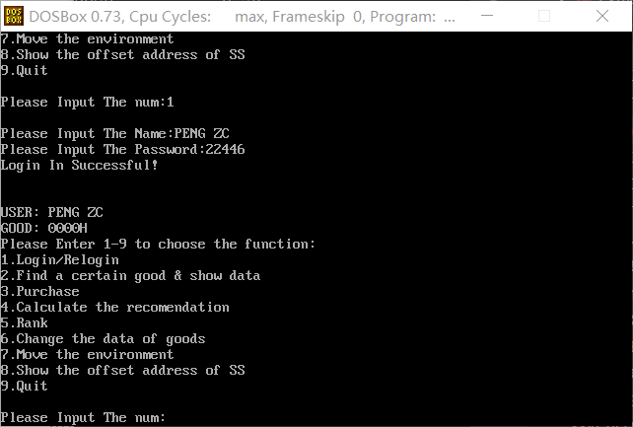
图4-3 密文密码登录
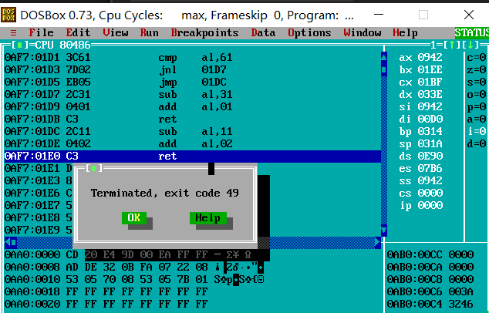
图4-4 反跟踪防单步

任务4.3实验过程

实验方法说明
1. 寻找一个搭档组队。队友：CS1804-U201814756-闻佳佳
2. 用反汇编工具将执行程序处理成易懂的源程序，然后人工仔细观察其程序中的登录部分和密码输入部分。先进行最基础的判断；
3. 利用二进制文件编辑工具，直接观察和修改执行文件中的信息，比如密码的输入代码之类；
4. 如果以上工作无效，通过设置断点、单步调试进行动态跟踪调试，尽量避开反跟踪的手段；

实验记录与分析
1. 实验环境：实验环境条件：P3 1GHz，256M内存；WINDOWS 10下DOSBox0.72； TD.EXE 5.0。反汇编工具：TD、IDA pro；
2. 首先进入程序随便输入了一下，输入的密码最大长度是5，但是要按下回车则最大长度为4，由此可以肯定密码长度在四位数以内；
3. 到达输入密码后的代码段，打上断点。输入了一个“1234”进行试探；在这一步浪费了很多时间去一行行揣测代码，其实有些部分是输出语句之类的子程序，可以直接跳过；
4. 遇到的第一个反跟踪：计时退出。由于看到CLI的时候就有了警惕，发现的确是计时之后直接采用了跳跃地址的方式；
5. 第二个反跟踪：间接转移。在循环CHECK每个密码的时候会跳进某个函数，一开始以为是解密函数，后来发现在开始和结尾都有PUSHA和POPA，说明是干扰用的函数，直接跳过；
6. 在逐句查看的时候发现了SHL BL,1 可以看出是把BL乘了2，应该是加密的某个过程，再结合这个函数的上面有个SUB BL，‘0’，可以基本推断出密码的加密手法是减去“0”的ascii码再乘2；
7. 一直找到比较的那行代码，这时我已基本确定密码的地址是由DI指向的地址，从代码段读出密码为“2, 12, 10, 12”一开始忘了存储的是十六进制所以算错了密码，转换为十进制后再代入上面公式，得出密码为“1989”，登陆成功。（如图4-5所示，没有LOGIN FAILED提示）
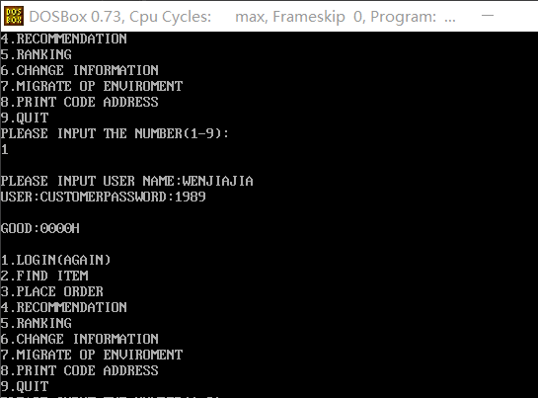
图4-5 获得登录密码
8. 在尝试寻找进价加密的时候，我尝试着使用了其他工具进行反汇编：IDA，在拖入exe文件后，我看到了一个清晰的框架图、还有源代码的解析，如图4-6,4-7所示；
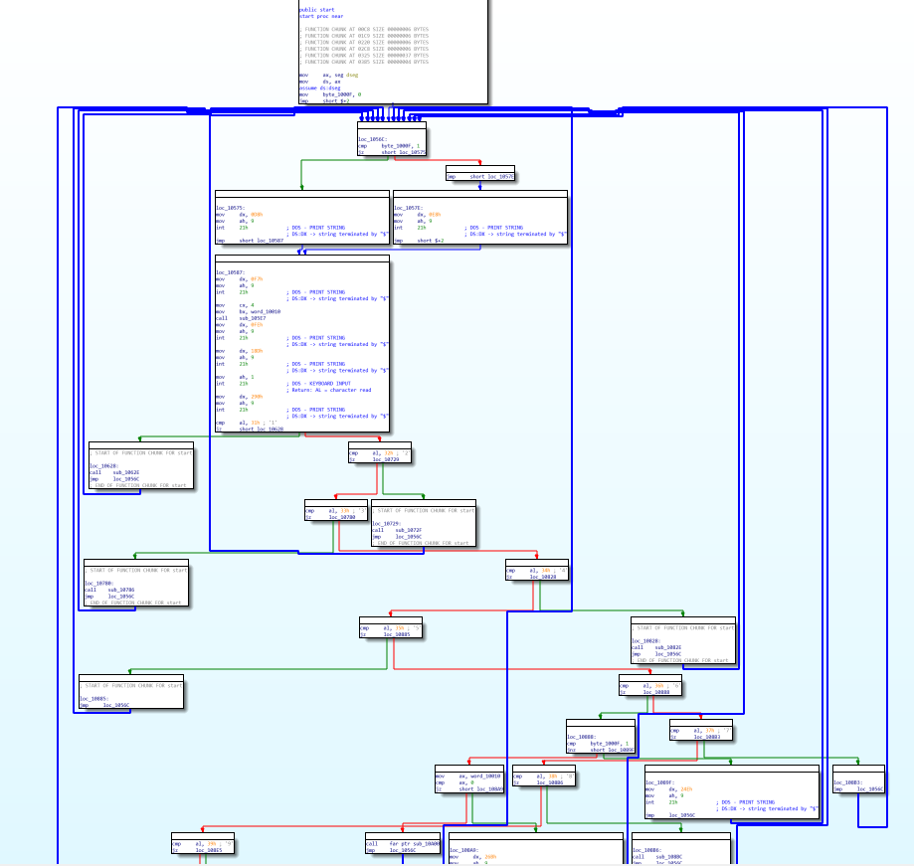
图4-6 IDA反汇编截图
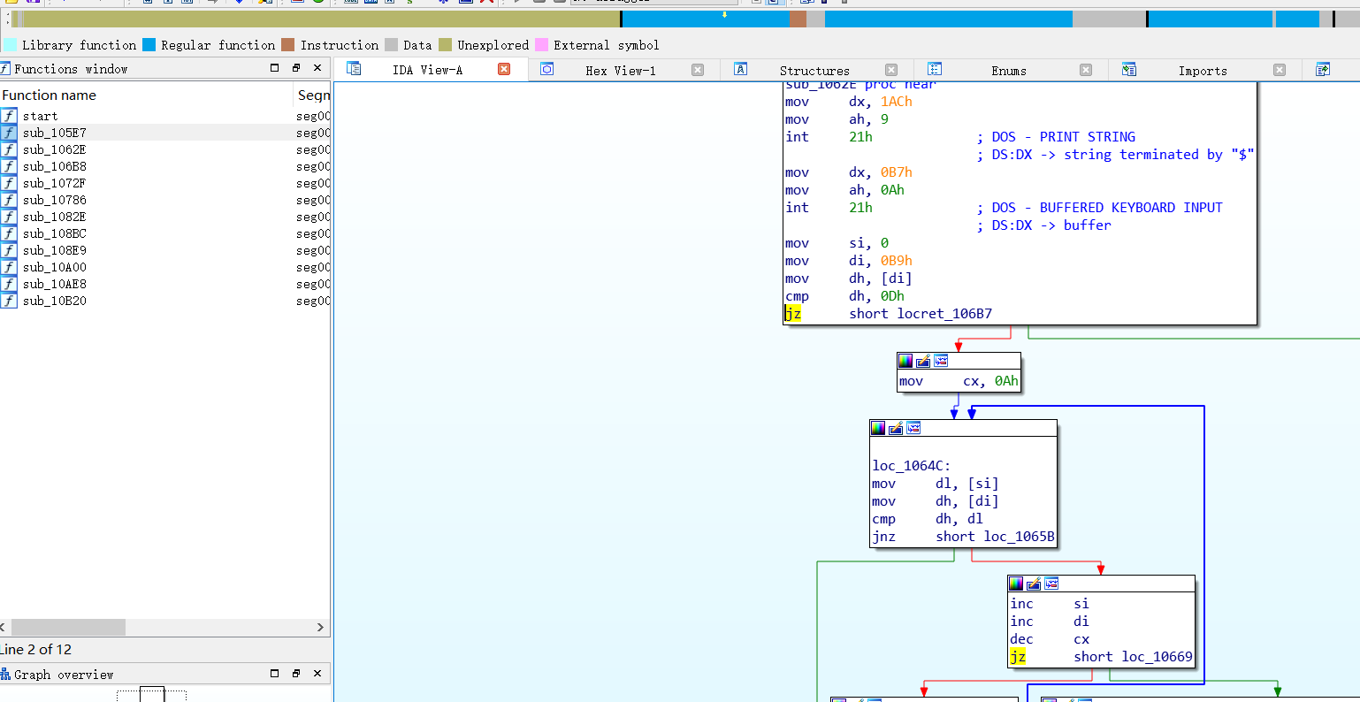
图4-7 详细源代码观察
9. 在方便的工具帮助下，我通过搜寻对应模块、查询数据段存储、分析源程序的方法，更轻松的获取了加密入价的方法-异或字母“A”，跟踪完成。

小结

思考与体会
在做任务4.1的时候，写完整个框架用不了一两个小时，但是在调试功能和解决问题上花了将近三天。编程是考验耐心和敏锐的工作，最好的结果是弄明白三个问题：这个语句之前各存储器内的情况是什么？之后的情况是什么？这个语句的作用是什么？基本上通过翻书、请教老师和同学，理解了这三个问题就能解决了。最重要的是不能急躁，精准地定位到问题发生的原因和地方。
在做任务4.2的时候，跟踪与反跟踪、加密与解密的操作都非常新奇，让我感受到了编程的开阔性，也从枯燥的代码中动了脑筋，把自己所学的知识运用到这种信息安全的方面是之前没有过的体验。第一次使用IDA感到十分震惊，现在感觉把这个软件灵活用到自己的编程上去，能加强自己的模块化思维和debug的效率，也是一个意外之喜。同时这次实验还让我对一些跟踪反跟踪方式有了兴趣，之后可能会自己搜索、尝试这方面的内容。

WIN32/64编程

实验目的与要求
（1）熟悉WIN32/64程序的设计和调试方法；
（2）了解不同操作系统环境下开发工具的特点；
（3）熟悉宏汇编语言中INVOKE、结构变量、简化段定义等功能；
（4）进一步理解机器语言、汇编语言、高级语言之间以及实方式、保护方式之间的一些关系；了解16位段程序移植到32/64位段程序时需要注意的问题。

实验内容
任务5.1 编写一个基于窗口的WIN32/64程序，实现网店商品信息管理系统的部分功能。也即：以任务3.1为基础，将其部分功能移植过来，具体要求如下描述。
1. 编写一个基于窗口的WIN32/64程序的菜单框架，具有以下的下拉菜单项：
File Action Help
Exit Recommendation About
List Sort
点菜单File下的Exit选项时结束程序；点菜单Help下的选项About，弹出一个消息框，显示本人信息，类似图5-1所示。点菜单Action下的选项Recommendation、List Sort将分别实现计算推荐度或显示排序后的SHOP所有商品信息的功能（详见要求“2”的描述）。
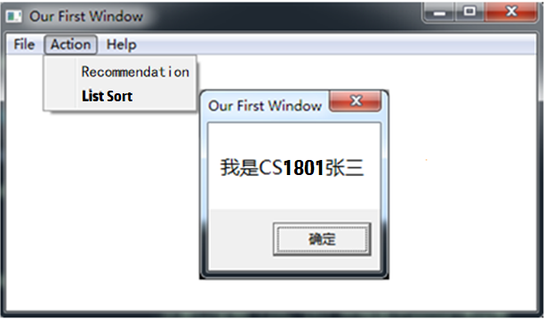
图5-1 菜单示例
2. 要求采用结构变量存放商品的相关信息。商品数定义5种左右。
（1）点菜单项Recommendation时，按照任务3.1的方法计算所有商品的推荐度。
（2）点菜单项List Sort时，先对所有商品按照推荐度从高到低排序，然后按照排序结果在窗口中列出SHOP的所有商品的信息。具体显示格式自行定义，可以参照图5-2的样式（不要求用中文）。
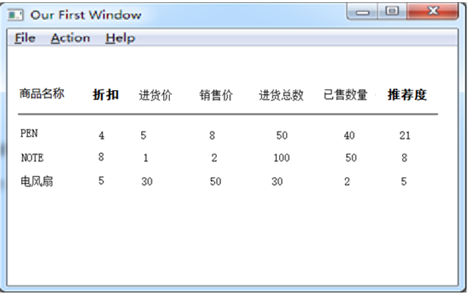
图5-2 商品信息显示示意图

任务5.1实验过程

设计思想及存储单元分配
存储单元分配：
ESI保存商品GA1偏移地址，每次循环商品ESI<-ESI+21；
数据段定义的ISORT, RSORT大小为N，在DATA段定义。分别为商品序号和商品推荐度的“数组”。
List Sort处理步骤描述:
- 循环所有商品的推荐度，分别将其序号和推荐度存在两个“数组”中；
（序号为0,1,2,3…,N）
- 若i=N则结束循环；
- 推荐度a[i]<a[i+1]?
- 如果a[i]<a[i+1]，则a[i]a[i+1]交换，同时序号数组b[i]b[i+1]也交换，inc I;
回到（2）
- 循环结束，两个数组排序完毕。
- 将已排序的信息转移到szListData中("0000000000|00|0000|0000|0000|0000|0000|")
- 输出szListData，对下一个序号进行转移信息操作。

源程序
.386
.MODEL FLAT, STDCALL
OPTION CASEMAP: NONE

INCLUDE D:\masm32\INCLUDE\windows.inc
INCLUDE D:\masm32\INCLUDE\gdi32.inc
INCLUDE D:\masm32\INCLUDE\user32.inc
INCLUDE D:\masm32\INCLUDE\kernel32.inc
INCLUDE D:\masm32\INCLUDE\comctl32.inc
INCLUDELIB D:\masm32\LIB\gdi32.lib
INCLUDELIB D:\masm32\LIB\user32.lib
INCLUDELIB D:\masm32\LIB\kernel32.lib
INCLUDELIB D:\masm32\LIB\comctl32.lib

WinMain PROTO :DWORD, :DWORD, :DWORD, :DWORD

GOODS STRUCT ;商品信息结构声明
GNAME DB 10 DUP(0) ;商品名
GOFF DB ? ;折扣
GIP DW ? ;进货价
GSP DW ? ;售货价
GNUM DW ? ;进货总数
GSOLD DW ? ;销售量
GRECO DW ? ;推荐度
GOODS ENDS
.STACK
.CONST
N EQU 5 ;商品总数
MyMenu EQU 600 ;菜单项
IDM_QUIT EQU 1100 ;退出（Exit）的命令
IDM_RECO EQU 2100 ;推荐度计算的命令
IDM_SORT EQU 2200 ;排序的命令
IDM_HELP EQU 3100 ;About的命令
.DATA
szDisplayName DB "Our First Window", 0 ;窗口的标题名
MenuName DB "FirstMenu", 0
hInstance DD 0
CommandLine DD 0
szMainClass DB "MainWndClass", 0 ;主窗口的类名
szEditClass DB "EditWndClass", 0 ;编辑窗口的类名
szERROR DB "ERROR!", 0 ;出错时的语句
ListMsg1 DB "Name| OFF| In_Price| Sell_Price| In_Num| Sell_Num| Recommendation|", 0
ListMsg2 DB "--------------------------------------------------------------------------------------------------------------", 0
;List Sort的显示信息
AboutMsg DB "I'm CS1804 Peng Zichen.", 0 ;About的显示消息
RecoMsg DB "Recommendation calculated.", 0 ;Recommend的显示消息
szListData DB "0000000000|00|0000|0000|0000|0000|0000|",0
;Sort List中每个商品的显示消息
GA1 GOODS < "Pen",9,28,35,56,2,0 > ;N个商品的信息定义
GA2 GOODS < "Cup",10,12,30,45,20,0 >
GA3 GOODS < "Tissue",7,20,45,36,25,0 >
GA4 GOODS < "Setsuna",59,70,60,75,40,0 >
GA5 GOODS < "Haruna",61,78,70,58,25,0 >
RSORT DW N DUP(0) ;用于排序的商品推荐度
ISORT DW N DUP(0) ;用于排序的商品序号
N_BOOK DB N ;用于排序循环记录
N_LOOP DB 0 ;用于推荐度计算商品循环记录
cY DB 65 ;y坐标
.CODE
START:
INVOKE GetModuleHandle, NULL ;获得并保存本程序的句柄
MOV hInstance,EAX
INVOKE GetCommandLine
MOV CommandLine,EAX
INVOKE WinMain, hInstance,NULL,CommandLine, SW_SHOWDEFAULT
INVOKE ExitProcess,EAX
WinMain PROC hInst:DWORD,hPrevInst:DWORD,CmdLine:DWORD,CmdShow:DWORD
LOCAL wc:WNDCLASSEX ;创建主窗口时所需要的信息由该结构说明
LOCAL msg:MSG ;消息结构变量用于存放获取的消息
LOCAL hwnd:HWND ;存放窗口句柄，给WNDCLASSEX结构变量wc的各字段赋值
MOV wc.cbSize,SIZEOF WNDCLASSEX ;WNDCLASSE结构类型的字节数
MOV wc.style, CS_HREDRAW or CS_VREDRAW ;窗口风格(当窗口高度和宽度变
;化时则重画窗口)
MOV wc.lpfnWndProc, OFFSET WndProc ;本窗口过程的入口地址（偏移地址）
MOV wc.cbClsExtra,NULL ;不使用自定义数据则不需OS预留空间，
MOV wc.cbWndExtra,NULL ;同上
PUSH hInst ;本应用程序句柄→wc.hInstance
POP wc.hInstance
MOV wc.hbrBackground,COLOR_WINDOW+1 ;窗口的背景颜色为白色
MOV wc.lpszMenuName,NULL ;窗口上不带菜单，置为NULL
MOV wc.lpszClassName,OFFSET szMainClass ;窗口类名"MainWndClass"的地址
INVOKE LoadIcon,NULL,IDI_APPLICATION ;装入系统默认的图标
MOV wc.hIcon,EAX ;保存图标的句柄
MOV wc.hIconSm,0 ;窗口不带小图标
INVOKE LoadCursor,NULL,IDC_ARROW ;装入系统默认的光标
MOV wc.hCursor,EAX
INVOKE RegisterClassEx, ADDR wc ;注册窗口类
INVOKE CreateWindowEx, NULL, ADDR szMainClass, ;建立TryWinClass类窗口
ADDR szDisplayName, ;窗口标题"Our First Window"的地址
WS_OVERLAPPEDWINDOW+ WS_VISIBLE, ;创建可显示的窗口
CW_USEDEFAULT,CW_USEDEFAULT, ;窗口左上角坐标默认值
600,400, ;窗口，高度
NULL,NULL, ;无父窗口，无菜单
hInst,NULL ;本程序句柄，无参数传递给窗口
MOV hwnd,EAX ;保存窗口的句柄
invoke LoadMenu, hInst, MyMenu
invoke SetMenu, hwnd, eax
StartLoop: ;进入消息循环
INVOKE GetMessage, ADDR msg,NULL,0,0 ;从Windows获取消息
CMP EAX, 0 ;如果（EAX）不为0 则要转换并分发消息
JE ExitLoop ;如果（EAX）为0 则转ExitLoop
INVOKE TranslateMessage, ADDR msg ;从键盘接受按键并转换为消息
INVOKE DispatchMessage, ADDR msg ;将消息分发到窗口的消息处理程序
JMP StartLoop ;再循环获取消息
ExitLoop:
MOV EAX,msg.wParam ;设置返回（退出）码
RET
WinMain ENDP
WndProc PROC hWnd: HWND, uMsg: UINT, wParam: WPARAM, lParam: LPARAM
LOCAL hdc :HDC
LOCAL nX :DWORD
LOCAL nY :DWORD
LOCAL nCount :DWORD
.IF uMsg == WM_DESTROY
INVOKE PostQuitMessage, NULL
.ELSEIF uMsg == WM_COMMAND
MOV EAX, wParam
.IF wParam == IDM_QUIT ;"Exit"命令
INVOKE PostQuitMessage, NULL
.ENDIF
.IF wParam == IDM_RECO ;"Recommendation"命令
CALL RECOMMEND
INVOKE MessageBox, NULL, ADDR RecoMsg, ADDR szDisplayName, MB_OK
.ENDIF
.IF wParam == IDM_SORT ;"List Sort"命令
INVOKE GetDC, hWnd ;根据窗口句柄确定设备句柄
MOV hdc, EAX ;保存设备上下文句柄
INVOKE TextOut, hdc, 10, 15, ADDR ListMsg1, SIZEOF ListMsg1 -1 ;输出表格头
INVOKE TextOut, hdc, 10, 40, ADDR ListMsg2, SIZEOF ListMsg2 -1
CALL Sort
MOV N_LOOP, 0 ;初始化,把排序后的信息送到信息串
MOV cY, 65 ;Y坐标初始化
MOV EDI, OFFSET ISORT
MOV DX, 0
PRI_LOOP:
MOV ESI, OFFSET GA1
MOV CL, N_LOOP
CMP CL, N ;控制循环次数，共输出N个商品信息
JE PRI_EXIT
MOV DX, WORD PTR [EDI] ;计算当前排序商品距离GA1的偏移地址
XOR EAX, EAX
MOV AX, 21
IMUL AX, DX
ADD ESI, EAX ;得到当前排序商品的偏移地址
CALL Transport ;把当前排序的商品信息替换放到szListData中
INVOKE TextOut, hdc, 10, cY, ADDR szListData, SIZEOF szListData -1
;输出每一行信息
MOV CL, N_LOOP
INC CL
MOV N_LOOP, CL
ADD EDI, 2 ;获取下一个商品序号
ADD cY, 25 ;Y坐标下移25
JMP PRI_LOOP
PRI_EXIT:
.ENDIF
.IF wParam == IDM_HELP ;"About"命令，显示身份信息
INVOKE MessageBox, NULL, ADDR AboutMsg, ADDR szDisplayName, MB_OK
.ENDIF
.ELSE
INVOKE DefWindowProc, hWnd, uMsg, wParam, lParam
;不是本程序要处理的信息，作其他缺省处理
RET
.ENDIF
XOR EAX, EAX
RET
WndProc ENDP
;---------------------------用户处理程序-----------------------------
;子程序-计算所有的商品推荐度,商品数量N
RECOMMEND PROC
MOV N_LOOP, 0 ;初始化
MOV ESI, OFFSET GA1
CAL_LOOP:
MOV BL, N_LOOP ;商品计算次数
CMP BL, N
JE REC_EXIT
MOV AH, 0
MOV AL, [ESI+10] ;折扣
MOV BX, WORD PTR[ESI+13] ;销售价
IMUL AX, BX ;AX=销售价*折扣
CWD
MOV BX, 10
IDIV BX ;AX=实际销售价格=AX/10(BX)
MOV BX, AX ;BX=实际销售价格
MOV AX, WORD PTR[ESI+11] ;AX=进货价
MOV CX, 128
IMUL AX, CX
CWD
IDIV BX ;AX=进货价(AX)*128/实际销售价格(BX)
MOV CX, AX ;CX=进货价(AX)*128/实际销售价格(BX)
MOV AX, WORD PTR[ESI+17] ;AX=已售数量
MOV BX, 64
IMUL AX, BX
CWD
MOV BX, WORD PTR[ESI+15] ;BX=进货数量
IDIV BX ;AX=已售数量*128/进货数量*2
ADD AX, CX ;AX=AX+CX
MOV [ESI+19], AX
MOV AX, [ESI+19]
MOV BL, N_LOOP ;商品计算次数
INC BL
MOV N_LOOP, BL
ADD ESI, 21 ;计算下一个商品
JMP CAL_LOOP
REC_EXIT:
RET
RECOMMEND ENDP

;子程序-排序.把ISORT和RSORT按从大到小的顺序排序
Sort PROC
MOV CX, 0 ;初始化
MOV N_BOOK, N
MOV ESI, OFFSET GA1
MOV EDI, OFFSET ISORT
MOV EBX, OFFSET RSORT
MOV_LOOP:
CMP CX, N
JE SORT_START
MOV WORD PTR [EDI], CX
MOV AX, WORD PTR [ESI+19]
MOV WORD PTR [EBX], AX
ADD ESI, 21
ADD EBX, 2
ADD EDI, 2
INC CX
JMP MOV_LOOP
SORT_START: ;待排序“数组”生成完毕
MOV CX, 0 ;初始化,进行排序
MOV ESI, OFFSET RSORT
MOV EDI, OFFSET ISORT
SORT_LOOP:
CMP CL, N_BOOK
JE SORT_LOOP2
MOV AX, WORD PTR [ESI]
CMP AX, WORD PTR [ESI+2]
JL EXCHANGE
CHANGE_OVER:
ADD ESI, 2
ADD EDI, 2
INC CX
JMP SORT_LOOP
EXCHANGE: ;交换位置
MOV AX, WORD PTR [ESI]
MOV BX, WORD PTR [ESI+2]
MOV WORD PTR [ESI], BX
MOV WORD PTR [ESI+2], AX
MOV AX, WORD PTR [EDI]
MOV BX, WORD PTR [EDI+2]
MOV WORD PTR [EDI], BX
MOV WORD PTR [EDI+2], AX
JMP CHANGE_OVER
SORT_LOOP2: ;再次循环，直到全排序完毕为止
DEC N_BOOK
CMP N_BOOK, 1
JG SORT_START
RET
Sort ENDP

;子程序-转移已排序信息到szListData
Transport PROC
PUSH EDI
MOV EDI, OFFSET szListData
MOV CX, 10
NAME_LOOP:
CMP CX, 0
JE OFF_START
MOV AL, BYTE PTR [ESI]
CMP AL, 0
JNE NAME_CHAR
NAME_SPACE: ;把没有名字的空格转移到szListData
MOV BYTE PTR [EDI], ' '
JMP NAME_OVER
NAME_CHAR: ;把名字字符转移到szListData
MOV BYTE PTR [EDI], AL
NAME_OVER:
DEC CX
INC ESI
INC EDI
JMP NAME_LOOP
OFF_START:
INC EDI
CMP BYTE PTR [ESI], 10
JE OFF10
JMP OFF1TO9
OFF10: ;将折扣改为“1”“0”
MOV BYTE PTR [EDI], 31H
MOV BYTE PTR [EDI+1], 30H
ADD EDI, 2
INC ESI
MOV CX, 6
JMP DATA_START
OFF1TO9: ;将折扣改为"0"-"9"
MOV BYTE PTR [EDI], ' '
INC EDI
MOV AL, BYTE PTR [ESI]
ADD AL, 30H
MOV BYTE PTR [EDI], AL
INC EDI
INC ESI
MOV CX, 6
DATA_START:
DEC CX
CMP CX, 0
JE T_EXIT
INC EDI ;EDI此时指向一项数据开头的“0”
MOV AX, WORD PTR [ESI]
CALL F2TO10 ;十进制转换
ADD ESI, 2 ;ESI指向下一项数据的真实值
DATA_LOOP:
CMP BYTE PTR [EDI], '|'
JE DATA_START
MOV BYTE PTR [EDI], ' ' ;多余的数字位补空格
INC EDI
JMP DATA_LOOP
T_EXIT:
POP EDI
RET
Transport ENDP

;子程序--将2进制转换10进制，把当前的内容传送到带显示的信息中
F2TO10 PROC
PUSH DX ;保留信息
PUSH BX
PUSH CX
XOR ECX, ECX
MOV BX, 10 ;进制
_LOP1:
XOR DX, DX
DIV BX
PUSH DX
INC ECX
OR AX, AX
JNZ _LOP1
_LOP2:
POP AX
CMP AL, 10
JB _L1
ADD AL, 7
_L1:
ADD AL, 30H
MOV [EDI], AL
INC EDI
LOOP _LOP2
POP CX
POP BX
POP DX
RET
F2TO10 ENDP
END START

实验步骤
1. 实验环境条件：VisualStudio 2019
2. 根据PPT6-3配置好VS2019的汇编环境；
3. 根据书中例子进行试运行，运行成功后剔除特殊部分，留下框架；
4. 修改菜单内容为任务要求的形式，并在.const处定义菜单的ID；
5. 在WndProc中针对每个菜单的功能进行MessageBox的测试；
6. 在DATA段修改弹出信息，增加商品结构、添加5个以上商品子例；
7. 写入推荐度计算子程序，修改地址寄存器为32位；
8. 写入排序子程序，根据流程一步步检验；
9. 检测、单步调试，修改bug.

5.3.4 实验记录与分析
1. 实验环境条件：VisualStudio 2019
2. 问题1：在试运行书中例子的时候，发现书中例子有误,CreateWindowEx应该是连起来的不应有空格，一开始没有发现所以卡了很久无法运行；
3. 问题2：在编辑菜单的时候，虽然没有语法错误但一直报错。
解决方法：发现VS2019的版本和书中例子有差异，POPUP “File”后面不用加，，，0；
4. 问题3：在修改源程序的时候，要把涉及地址的寄存器改成32位；
5. 问题4：VS报内存出错；
解决方法：单步执行后发现在循环的时候数据错位了，原因是数据定义为WORD长度，每一轮循环指向偏移地址的寄存器应该+2而不是+1,；
6. 问题5：在编写Sort排序函数的时候出现很多语法错误，基本上都是由于寄存器没有转换完全、循环体出错、初始化不全、没有压栈出栈保存好数据等问题；
解决方式：单步执行和断点调试，打开“寄存器”和“内存”界面一步步进行查看。
7. 实验结果：
1）窗口界面（菜单栏）功能：
File-Exit: 退出程序
Action-Recommendation: 计算推荐度
Action-Sort List :根据商品推荐度由大到小排序
Help-About : 显示个人信息
2）显示个人信息，弹窗显示，如图5-3所示
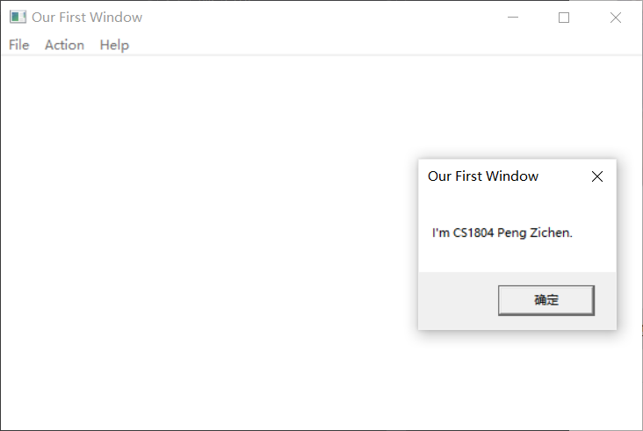
图5-3 About信息
3）在不计算推荐度的情况下，展示五个商品的信息，此时为默认排序。如图5-4所示。
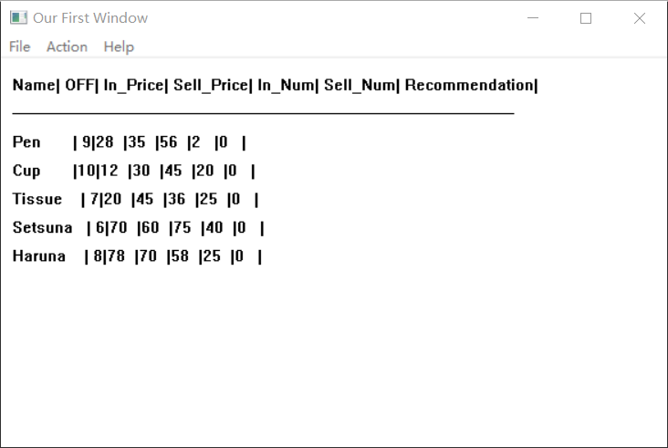
图5-4 不计算推荐度下信息显示
4）选择计算推荐度后，再展示五个商品的信息，此时为按照推荐度从大到小的排序。如图5-5所示。
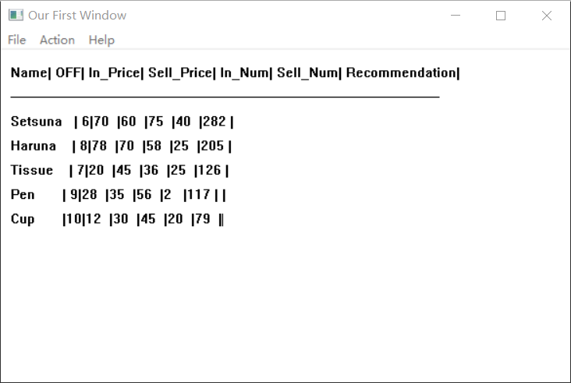
图5-5 计算推荐度后的排序

小结

思考与体会
在做WIN32任务的时候，我花了很久进行理解，但是理解后进步的速度飞快。
一开始，在看到这些窗口程序的代码时，面对大量和之前任务完全不同的引用方式我是傻眼的，但是在多翻书本后稍微感觉自己弄懂了一点，大概是很像VB、Qt那类图形界面程序的体现，只不过一些Class的名称、包含的Function都变成了不太好理解的程序形式，而不是简单的点开一个List进行选择。在弄懂了整体的框架后我豁然开朗，不再去啃每个词的含义，而是将书上的例子进行结合、剥离，抽出框架，再一点点填入自己的内容。
在从0到1的时候很难，我让一个窗口运行出来花了很久，（也是因为一开始没有例子，书中的例子pdf无法复制，得手敲，不过加深了理解的过程）但是在窗口出来后，更改菜单、写子程序、更改窗口大小、构思排序算法…这些都容易了很多。在写完所有功能的时候点击运行，小小的窗口给我带来了莫大的成就感。
在写排序算法的时候，第一反应是要用冒泡排序。但是汇编进行这个排序我还不熟练，我就想着弄一个类似C语言的“数组”，两个数组分别存储商品序号（0.1.2.3…）和商品推荐度。这样想之后瞬间思路开阔了很多，我只要对推荐度的数组进行交换排序，让序号数组与之同步，最后的最后用序号数组控制输出的顺序，以小博大，代码量也只有50行左右。
从这些思路的转换中我感觉到了编程思想在不同语言上的运用可以触类旁通，我将会更加努力的学习，提高自己的能力，将这几次的实验都掌握为之后学习的基础。

参考文献
[1] 王元珍,曹忠升,韩宗芬 .80x86汇编语言程序设计. 第1版.华中科技大学出版,2005：1-348
[2] URL: http://www.asmedu.net/bbs/forum.jsp

------------------------------------------------------

附录：任务1.4的源代码
.386
STACK SEGMENT USE16 STACK
DB 500 DUP(0)
STACK ENDS
DATA SEGMENT USE16
BNAME DB 'PENG ZC', 0DH, 2 DUP(0) ;老板姓名
CNAME DB 'CUSTOMER',2 DUP(0)
BPASS DB '12345',0DH ;密码,5位,0结尾
AUTH DB 0 ;当前登录状态,0表示顾客状态
GOOD DW 0 ;当前浏览商品地址
N EQU 5 ;商品总数
SNAME DB 'SHOP',0 ;网店名称,用0结束
GA1 DB 'GOOD1', 0DH, 4 DUP(0), 10 ;商品名称及折扣
DW 35,56,70,25,103 ;进货价,销售价,进货总数,已售数量,推荐度
GA2 DB 'GOOD2', 0DH, 4 DUP(0), 9 ;商品名称及折扣
DW 12,30,25,5,64 ;进货价,销售价,进货总数,已售数量,推荐度
GAN DB N-2 DUP('TmpValue', 0DH, 0, 8, 15, 0, 20, 0, 30, 0, 2, 0, ?, ?)
IN_NAME DB 10, 0, 10 DUP(0) ;输入的姓名存储在这里
IN_PWD DB 6, 0, 6 DUP(0) ;输入的密码存储在这里
IN_GOOD DB 10, 0, 10 DUP(0) ;输入的商品名称存储在这里
MAIN_BOSS DB 'USER: PENG ZC',0AH,'$'
MAIN_CUS DB 'USER: CUSTOMER',0AH,'$'
MAIN_GOOD DB 'GOOD: ','$'
MAIN_CHOOSE DB 'Please Enter 1-9 to choose the function: ',0AH,'$'
MAIN_FUNCS DB '1.Login/Relogin', 0AH
DB '2.Find a certain good & show data',0AH
DB '3.Purchase',0AH
DB '4.Calculate the recomendation',0AH
DB '5.Rank',0AH
DB '6.Change the data of goods',0AH
DB '7.Move the environment',0AH
DB '8.Show the offset address of CS',0AH
DB '9.Quit',0AH,'$'
NUM_INPUT DB 0AH,'Please Input The num:$'
NAME_INPUT DB 0AH,'Please Input The Name:$'
PWD_INPUT DB 0AH,'Please Input The Password:$'
GOODS_INPUT DB 0AH,'Please Input The Goods Name:$'
LOGIN_FAIL DB 0AH,'Login Failed!',0AH,'$'
LOGIN_SUCCESS DB 0AH,'Login In Successful!',0AH,'$'
SUCCESS DB 0AH,'Successful!',0AH,'$'
FAILED DB 0AH,'Failed!',0AH,'$'
RECOMENDATION DB 0AH,'New recomendation: ', '$'
DATA ENDS

CODE SEGMENT USE16
ASSUME CS:CODE,DS:DATA,SS:STACK
START:
MOV AX, DATA
MOV DS, AX
JMP CUSTOMER
MAIN_START:
MOV AH, 2
MOV DX, 0AH
INT 21H
CMP AUTH, 1
JE PRINT_BOSS
JNE PRINT_CUSTOMER
;老板模式
PRINT_BOSS:
MOV AH, 9
MOV DX, OFFSET MAIN_BOSS
INT 21H
JMP MAIN_MENU
;客人模式
PRINT_CUSTOMER:
MOV AH, 9
MOV DX, OFFSET MAIN_CUS
INT 21H
JMP MAIN_MENU
;输出主菜单
MAIN_MENU:
MOV AH, 9
MOV DX, OFFSET MAIN_GOOD
INT 21H
;输出当前GOOD地址（十六进制）并换行
MOV CX, 4
MOV BX, GOOD
PRINT_GOOD:
ROL BX, 4
MOV DX, BX
AND DX, 0FH
CMP DX, 9H
JBE DIGITAL_GOOD
JMP ALPHA_GOOD
DIGITAL_GOOD: ;数字
ADD DX, '0'
MOV AH, 2
INT 21H
DEC CX
JNZ PRINT_GOOD
JMP PRINT_GOOD_END
ALPHA_GOOD: ;字母
SUB DX, 0AH
ADD DX, 'A'
MOV AH, 2
INT 21H
DEC CX
JNZ PRINT_GOOD
JMP PRINT_GOOD_END
PRINT_GOOD_END:
MOV AH, 2
MOV DX, 0AH
INT 21H
;输出剩余菜单项
MOV AH, 9
MOV DX, OFFSET MAIN_CHOOSE
INT 21H
MOV DX, OFFSET MAIN_FUNCS
INT 21H
MOV DX, OFFSET NUM_INPUT
INT 21H
;判断输入1-9
MOV AH, 01H
INT 21H
MOV AH, 2
MOV DX, 0AH
INT 21H
CMP AL, '1'
JE INPUTNAME
CMP AL, '2'
JE FINDGOOD
CMP AL, '3'
JE PURCHASE
CMP AL, '4'
JE RECOMEND
CMP AL, '5'
JE RANK
CMP AL, '6'
JE CHANGEDATA
CMP AL, '7'
JE MOVEENVIR
CMP AL, '8'
JE ADDRDS
CMP AL, '9'
JE QUIT
JMP MAIN_START
;输入名字
INPUTNAME:
MOV AH, 9
MOV DX, OFFSET NAME_INPUT
INT 21H
MOV DX, OFFSET IN_NAME
MOV AH, 10
INT 21H
MOV SI, OFFSET BNAME
MOV DI, OFFSET IN_NAME+2
MOV CX, 10
JNE CHECKNAME
;检查名字是否正确，如果正确则输入密码，否则以客人身份返回主菜单
CHECKNAME:
MOV AL, [SI]
CMP (AL), [DI]
JNE CUSTOMER
INC SI
INC DI
DEC CX
JZ INPUTPWD
JNZ CHECKNAME
;输入密码
INPUTPWD:
MOV AH, 9
MOV DX, OFFSET PWD_INPUT
INT 21H
MOV DX, OFFSET IN_PWD
MOV AH, 10
INT 21H
MOV SI, OFFSET BPASS
MOV DI, OFFSET IN_PWD+2
MOV CX, 6
JNE CHECKPWD
;检查密码是否正确，如果正确则以老板身份返回主菜单，否则以客人身份返回主菜单
CHECKPWD:
MOV AL, [SI]
CMP (AL), [DI]
JNE CUSTOMER
INC SI
INC DI
DEC CX
JZ BOSS
JNZ CHECKPWD
BOSS:
MOV AH, 9
MOV DX, OFFSET LOGIN_SUCCESS
INT 21H
MOV AUTH, 1
JMP MAIN_START
CUSTOMER:
MOV AH, 9
MOV DX, OFFSET LOGIN_FAIL
INT 21H
MOV AUTH, 0
JMP MAIN_START
;查找指定商品并显示信息（显示信息还未做）
FINDGOOD:
MOV AH, 9
MOV DX, OFFSET GOODS_INPUT
INT 21H
MOV AH, 10
MOV DX, OFFSET IN_GOOD
INT 21H
MOV SI, OFFSET GA1
MOV DX, SI
MOV CL, N
FIND_LOOP:
MOV CH, 10
MOV DI, OFFSET IN_GOOD+2
FIND_COMPARE:
MOV AL, [SI]
CMP (AL),[DI]
JNE FIND_CHANGE
INC SI
INC DI
DEC CH
JZ FIND_SUCCESS
JNZ FIND_COMPARE
FIND_CHANGE:
ADD DX, 21
MOV SI, DX
DEC CL
JZ FAIL
JNZ FIND_LOOP
FIND_SUCCESS:
MOV GOOD, DX
MOV AH, 9
MOV DX, OFFSET SUCCESS
INT 21H
JMP MAIN_START
;下订单，如果GOOD地址为0则返回主菜单
PURCHASE:
MOV SI, GOOD
MOV AL, [SI]
CMP (AL), 0
JE FAIL
MOV BX, WORD PTR [SI+15]
MOV AX, WORD PTR [SI+17]
CMP AX, BX
JGE FAIL
MOV CX, 1
ADD [SI+17], CX
MOV AH, 9
MOV DX, OFFSET SUCCESS
INT 21H
JMP RECOMEND
;计算当前GOOD地址商品的推荐度(显示推荐度目前还未做，要去DS段里找)
RECOMEND:
MOV SI, GOOD
MOV AX, WORD PTR[SI+10] ;折扣
MOV BX, WORD PTR[SI+13] ;销售价
IMUL AX, BX ;AX=销售价*折扣
CWD
MOV BX, 10
IDIV BX ;AX=实际销售价格=AX/10(BX)
MOV BX, AX ;BX=实际销售价格
MOV AX, WORD PTR[SI+11] ;AX=进货价
MOV CX, 128
IMUL AX, CX
IDIV BX ;AX=进货价(AX)*128/实际销售价格(BX)
MOV CX, AX ;CX=进货价(AX)*128/实际销售价格(BX)

MOV AX, WORD PTR[SI+17] ;AX=已售数量
MOV BX, 64
IMUL AX, BX
CWD
MOV BX, WORD PTR[SI+15] ;BX=进货数量
IDIV BX ;AX=已售数量*128/进货数量*2
ADD AX, CX ;AX=AX+CX
MOV [SI+19], AX

JMP MAIN_START

RANK:
JMP MAIN_START

CHANGEDATA:
JMP MAIN_START

MOVEENVIR:
JMP MAIN_START

;输出16进制的CS并换行
ADDRDS:
MOV CX, 4
MOV BX, CS
PRINT_CS:
ROL BX, 4
MOV DX, BX
AND DX, 0FH
CMP DX, 9H
JBE DIGITAL
JMP ALPHA
DIGITAL: ;数字
ADD DX, '0'
MOV AH, 2
INT 21H
DEC CX
JNZ PRINT_CS
JMP MAIN_START
ALPHA: ;字母
SUB DX, 0AH
ADD DX, 'A'
MOV AH, 2
INT 21H
DEC CX
JNZ PRINT_CS
JMP MAIN_START

FAIL:
MOV AH, 9
MOV DX, OFFSET FAILED
INT 21H
JMP MAIN_START
;退出程序
QUIT:
MOV AH, 4CH
INT 21H
CODE ENDS
END START

附录：实验程序文件列表
实验 | 源程序 | 执行程序 | 头文件
任务1.1 | demo.asm | demo.exe
任务1.2 | exp1-2.asm | EXP1-2.exe
任务1.3 | EXP1-3.asm | EXP1-3.exe
任务1.4 | EXP1-4.asm | EXP1-4.exe
任务2.1 | EXP1-4-2.asm（已经过2.2的优化） | EXP1-4-2.exe（已经过2.2的优化）
任务2.2 | EXP1-4-2.asm | EXP1-4-2.exe
任务3.1 | EXP2-1.asm、EXP2to4.asm、EXP5to8.asm | EXP2-1.exe | MACRO.lib
任务3.2 | (expC.sln : )demo.asm、main.cpp | expC.exe
任务4.1 | EXP4-1.asm、EXP2to4.asm、EXP5to8.asm | EXP4-1.exe | MACRO.lib
任务4.2 | EXP4-2.asm、EXP2to4.asm、EXP5to8.asm | EXP4-2.exe | MACRO.lib
任务4.3 |  | wjj.exe
任务5.1 | (Project1.sln : )demo.asm | Project1.exe | resource.h
s

